**千里码开发库数据库设计文档**

**1、图片地址表（ADDRESS_TAB）**

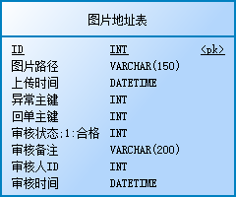

**描述：**图片地址表

**表结构：**

|  |  |  |  |  |  |
| --- | --- | --- | --- | --- | --- |
| **序号** | **字段名** | **数据类型** | **主键** | **非空** | **描述** |
| 1 | ID | INT | 是 | 是 |  |
| 2 | PATH | VARCHAR(150) | 否 | 否 | 图片路径 |
| 3 | CREATETIME | DATETIME | 否 | 否 | 上传时间 |
| 4 | EXCEPTION_REPOR_ID | INT | 否 | 否 | 异常主键 |
| 5 | RECEIPTID | INT | 否 | 否 | 回单主键 |
| 6 | VERIFY_STATUS | INT | 否 | 否 | 审核状态;1:合格,0:不合格 |
| 7 | VERIFY_REMARK | VARCHAR(200) | 否 | 否 | 审核备注,不合格原因 |
| 8 | VERIFY_UID | INT | 否 | 否 | 审核人ID |
| 9 | VERIFY_DATE | DATETIME | 否 | 否 | 审核时间 |

**2、条码表（BARCODE_TAB）**

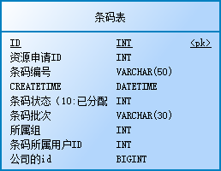

**描述：**条码表

**表结构：**

|  |  |  |  |  |  |
| --- | --- | --- | --- | --- | --- |
| **序号** | **字段名** | **数据类型** | **主键** | **非空** | **描述** |
| 1 | ID | INT | 是 | 是 |  |
| 2 | RESOURCEID | INT | 否 | 否 | 资源申请ID |
| 3 | BARCODE | VARCHAR(50) | 否 | 否 | 条码编号 |
| 4 | CREATETIME | DATETIME | 否 | 否 |  |
| 5 | BINDSTATUS | INT | 否 | 否 | 条码状态（10:已分配，20:已绑定，30:运输中，40:已结束） |
| 6 | CODE_BATCH | VARCHAR(30) | 否 | 否 | 条码批次 |
| 7 | GROUPID | INT | 否 | 否 | 所属组 |
| 8 | USERID | INT | 否 | 否 | 条码所属用户ID |
| 9 | COMPANY_ID | BIGINT | 否 | 否 | 公司的id |

**3、BEHAVIOR_DIFFERENTIATION**

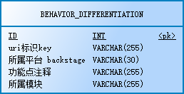

**描述：**

**表结构：**

|  |  |  |  |  |  |
| --- | --- | --- | --- | --- | --- |
| **序号** | **字段名** | **数据类型** | **主键** | **非空** | **描述** |
| 1 | ID | INT | 是 | 是 |  |
| 2 | URI_KEY | VARCHAR(255) | 否 | 否 | uri标识key |
| 3 | APP_TYPE | VARCHAR(30) | 否 | 否 | 所属平台 backstage:WEB端 api:微信端 |
| 4 | FUNCTION_POINT | VARCHAR(255) | 否 | 否 | 功能点注释 |
| 5 | SUBORDINATE_MODULE | VARCHAR(255) | 否 | 否 | 所属模块 |

**4、BILL_ACCOUNT_TAB**

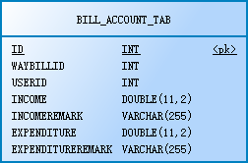

**描述：**

**表结构：**

|  |  |  |  |  |  |
| --- | --- | --- | --- | --- | --- |
| **序号** | **字段名** | **数据类型** | **主键** | **非空** | **描述** |
| 1 | ID | INT | 是 | 是 |  |
| 2 | WAYBILLID | INT | 否 | 否 |  |
| 3 | USERID | INT | 否 | 否 |  |
| 4 | INCOME | DOUBLE(11,2) | 否 | 否 |  |
| 5 | INCOMEREMARK | VARCHAR(255) | 否 | 否 |  |
| 6 | EXPENDITURE | DOUBLE(11,2) | 否 | 否 |  |
| 7 | EXPENDITUREREMARK | VARCHAR(255) | 否 | 否 |  |

**5、运单表（CONVEYANCE_TAB）**

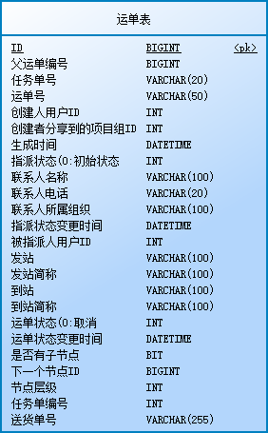

**描述：**运单表

**表结构：**

|  |  |  |  |  |  |
| --- | --- | --- | --- | --- | --- |
| **序号** | **字段名** | **数据类型** | **主键** | **非空** | **描述** |
| 1 | ID | BIGINT | 是 | 是 |  |
| 2 | PARENT_KEY | BIGINT | 否 | 否 | 父运单编号 |
| 3 | BARCODE | VARCHAR(20) | 否 | 否 | 任务单号 |
| 4 | CONVEYANCE_NUMBER | VARCHAR(50) | 否 | 否 | 运单号,用户输入,系统不生成 |
| 5 | OWNER_KEY | INT | 否 | 是 | 创建人用户ID |
| 6 | OWNER_GROUP_KEY | INT | 否 | 否 | 创建者分享到的项目组ID |
| 7 | CREATE_TIME | DATETIME | 否 | 否 | 生成时间 |
| 8 | ASSIGN_FETTLE | INT | 否 | 否 | 指派状态(0:初始状态,1:创建指派,2:承运人指派) |
| 9 | CONTACT_NAME | VARCHAR(100) | 否 | 否 | 联系人名称 |
| 10 | CONTACT_PHONE | VARCHAR(20) | 否 | 否 | 联系人电话 |
| 11 | ORGANIZATION | VARCHAR(100) | 否 | 否 | 联系人所属组织 |
| 12 | ASSIGN_FETTLE_TIME | DATETIME | 否 | 否 | 指派状态变更时间 |
| 13 | ASSIGN_KEY | INT | 否 | 否 | 被指派人用户ID |
| 14 | START_STATION | VARCHAR(100) | 否 | 否 | 发站 |
| 15 | SIMPLE_START_STATION | VARCHAR(100) | 否 | 否 | 发站简称 |
| 16 | END_STATION | VARCHAR(100) | 否 | 否 | 到站 |
| 17 | SIMPLE_END_STATION | VARCHAR(100) | 否 | 否 | 到站简称 |
| 18 | CONVEYANCE_FETTLE | INT | 否 | 否 | 运单状态(0:取消, 20:待运输, 30:运输中,35:送达) |
| 19 | CONVEYANCE_FETTLE_TIME | DATETIME | 否 | 否 | 运单状态变更时间 |
| 20 | HAVE_CHILD | BIT | 否 | 否 | 是否有子节点 |
| 21 | NEXT_KEY | BIGINT | 否 | 否 | 下一个节点ID |
| 22 | NODE_LEVEL | INT | 否 | 否 | 节点层级 |
| 23 | WAYBILL_KEY | INT | 否 | 是 | 任务单编号 |
| 24 | DELIVERY_NUMBER | VARCHAR(255) | 否 | 否 | 送货单号 |

**6、客户组表（CUSTOMER_GROUP_TAB）**

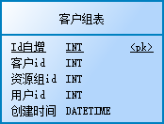

**描述：**客户组表

**表结构：**

|  |  |  |  |  |  |
| --- | --- | --- | --- | --- | --- |
| **序号** | **字段名** | **数据类型** | **主键** | **非空** | **描述** |
| 1 | ID | INT | 是 | 是 | Id自增 |
| 2 | CUSTOMERID | INT | 否 | 否 | 客户id |
| 3 | GROUPID | INT | 否 | 否 | 资源组id |
| 4 | USERID | INT | 否 | 否 | 用户id |
| 5 | CREATETIME | DATETIME | 否 | 否 | 创建时间 |

**7、收货客户表（CUSTOMER_TAB）**

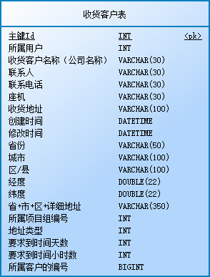

**描述：**收货客户表

**表结构：**

|  |  |  |  |  |  |
| --- | --- | --- | --- | --- | --- |
| **序号** | **字段名** | **数据类型** | **主键** | **非空** | **描述** |
| 1 | ID | INT | 是 | 是 | 主键Id |
| 2 | USERID | INT | 否 | 否 | 所属用户 |
| 3 | COMPANY_NAME | VARCHAR(30) | 否 | 否 | 收货客户名称（公司名称） |
| 4 | CONTACTS | VARCHAR(30) | 否 | 否 | 联系人 |
| 5 | CONTACT_NUMBER | VARCHAR(30) | 否 | 否 | 联系电话 |
| 6 | TEL | VARCHAR(30) | 否 | 否 | 座机 |
| 7 | ADDRESS | VARCHAR(100) | 否 | 否 | 收货地址 |
| 8 | CREATETIME | DATETIME | 否 | 否 | 创建时间 |
| 9 | UPDATETIME | DATETIME | 否 | 否 | 修改时间 |
| 10 | PROVINCE | VARCHAR(50) | 否 | 否 | 省份 |
| 11 | CITY | VARCHAR(100) | 否 | 否 | 城市 |
| 12 | DISTRICT | VARCHAR(100) | 否 | 否 | 区/县 |
| 13 | LONGITUDE | DOUBLE(22) | 否 | 否 | 经度 |
| 14 | LATITUDE | DOUBLE(22) | 否 | 否 | 纬度 |
| 15 | fullAddress | VARCHAR(350) | 否 | 否 | 省+市+区+详细地址 |
| 16 | GROUP_ID | INT | 否 | 否 | 所属项目组编号 |
| 17 | TYPE | INT | 否 | 否 | 地址类型，1：收货地址，2：发货地址 |
| 18 | ARRIVAL_DAY | INT | 否 | 否 | 要求到时间天数 |
| 19 | ARRIVAL_HOUR | INT | 否 | 否 | 要求到时间小时数 |
| 20 | COMPANY_CUSTOMER_ID | BIGINT | 否 | 否 | 所属客户的编号 |

**8、司机装车（DRIVER_CONTAINER_TAB）**

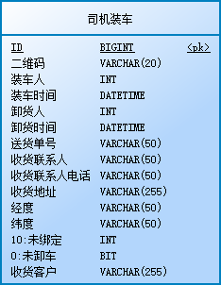

**描述：**司机装车

**表结构：**

|  |  |  |  |  |  |
| --- | --- | --- | --- | --- | --- |
| **序号** | **字段名** | **数据类型** | **主键** | **非空** | **描述** |
| 1 | ID | BIGINT | 是 | 是 |  |
| 2 | BARCODE | VARCHAR(20) | 否 | 否 | 二维码 |
| 3 | LOAD_ID | INT | 否 | 否 | 装车人 |
| 4 | LOAD_TIME | DATETIME | 否 | 否 | 装车时间 |
| 5 | UNLOAD_ID | INT | 否 | 否 | 卸货人 |
| 6 | UNLOAD_TIME | DATETIME | 否 | 否 | 卸货时间 |
| 7 | DELIVERY_NUMBER | VARCHAR(50) | 否 | 否 | 送货单号 |
| 8 | CONTACT_NAME | VARCHAR(50) | 否 | 否 | 收货联系人 |
| 9 | CONTACT_NUMBER | VARCHAR(50) | 否 | 否 | 收货联系人电话 |
| 10 | RECEIVE_ADDRESS | VARCHAR(255) | 否 | 否 | 收货地址 |
| 11 | LONGITUDE | VARCHAR(50) | 否 | 否 | 经度 |
| 12 | LATITUDE | VARCHAR(50) | 否 | 否 | 纬度 |
| 13 | BIND_STATUS | INT | 否 | 否 | 10:未绑定,20:已经绑定 |
| 14 | UNLOAD | BIT | 否 | 否 | 0:未卸车,1:卸车 |
| 15 | RECEIVER_NAME | VARCHAR(255) | 否 | 否 | 收货客户 |

**9、司机轨迹（DRIVER_TRACK_TAB）**

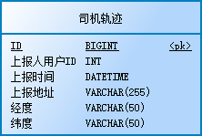

**描述：**司机轨迹

**表结构：**

|  |  |  |  |  |  |
| --- | --- | --- | --- | --- | --- |
| **序号** | **字段名** | **数据类型** | **主键** | **非空** | **描述** |
| 1 | ID | BIGINT | 是 | 是 |  |
| 2 | USER_ID | INT | 否 | 是 | 上报人用户ID |
| 3 | REPORT_TIME | DATETIME | 否 | 否 | 上报时间 |
| 4 | REPORT_LOACTION | VARCHAR(255) | 否 | 是 | 上报地址 |
| 5 | LONGITUDE | VARCHAR(50) | 否 | 是 | 经度 |
| 6 | LATITUDE | VARCHAR(50) | 否 | 是 | 纬度 |

**10、扫码定位表（DRIVER_WAYBILL_STATUS_TAB）**

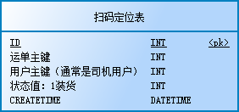

**描述：**扫码定位表

**表结构：**

|  |  |  |  |  |  |
| --- | --- | --- | --- | --- | --- |
| **序号** | **字段名** | **数据类型** | **主键** | **非空** | **描述** |
| 1 | ID | INT | 是 | 是 |  |
| 2 | WAYBILLID | INT | 否 | 否 | 运单主键 |
| 3 | USERID | INT | 否 | 否 | 用户主键（通常是司机用户） |
| 4 | STATUS | INT | 否 | 否 | 状态值：1装货，2卸货 |
| 5 | CREATETIME | DATETIME | 否 | 否 |  |

**11、异常上报表（EXCEPTION_REPOR_TAB）**

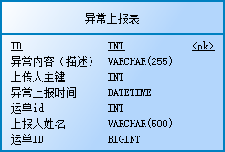

**描述：**异常上报表

**表结构：**

|  |  |  |  |  |  |
| --- | --- | --- | --- | --- | --- |
| **序号** | **字段名** | **数据类型** | **主键** | **非空** | **描述** |
| 1 | ID | INT | 是 | 是 |  |
| 2 | CONTENT | VARCHAR(255) | 否 | 否 | 异常内容（描述） |
| 3 | USERID | INT | 否 | 否 | 上传人主键 |
| 4 | CREATETIME | DATETIME | 否 | 否 | 异常上报时间 |
| 5 | WAYBILLID | INT | 否 | 否 | 运单id |
| 6 | UNAME | VARCHAR(500) | 否 | 否 | 上报人姓名 |
| 7 | CONVEYANCE_ID | BIGINT | 否 | 否 | 运单ID |

**12、FRIENDS_TAB**

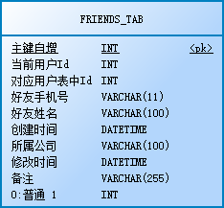

**描述：**

**表结构：**

|  |  |  |  |  |  |
| --- | --- | --- | --- | --- | --- |
| **序号** | **字段名** | **数据类型** | **主键** | **非空** | **描述** |
| 1 | ID | INT | 是 | 是 | 主键自增 |
| 2 | USERID | INT | 否 | 是 | 当前用户Id |
| 3 | PID | INT | 否 | 否 | 对应用户表中Id |
| 4 | MOBILE_PHONE | VARCHAR(11) | 否 | 是 | 好友手机号 |
| 5 | FULL_NAME | VARCHAR(100) | 否 | 是 | 好友姓名 |
| 6 | CREATE_TIME | DATETIME | 否 | 是 | 创建时间 |
| 7 | COMPANY | VARCHAR(100) | 否 | 否 | 所属公司 |
| 8 | UPDATE_TIME | DATETIME | 否 | 否 | 修改时间 |
| 9 | REMARK | VARCHAR(255) | 否 | 否 | 备注 |
| 10 | FRIENDS_TYPE | INT | 否 | 否 | 0:普通 1：货主 2：承运商 3：司机 |

**13、货物明细表（GOODS）**

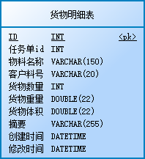

**描述：**货物明细表

**表结构：**

|  |  |  |  |  |  |
| --- | --- | --- | --- | --- | --- |
| **序号** | **字段名** | **数据类型** | **主键** | **非空** | **描述** |
| 1 | ID | INT | 是 | 是 |  |
| 2 | WAYBILLID | INT | 否 | 是 | 任务单id |
| 3 | GOODS_NAME | VARCHAR(150) | 否 | 否 | 物料名称 |
| 4 | GOODS_TYPE | VARCHAR(20) | 否 | 否 | 客户料号 |
| 5 | GOODS_QUANTITY | INT | 否 | 否 | 货物数量 |
| 6 | GOODS_WEIGHT | DOUBLE(22) | 否 | 否 | 货物重量 |
| 7 | GOODS_VOLUME | DOUBLE(22) | 否 | 否 | 货物体积 |
| 8 | SUMMARY | VARCHAR(255) | 否 | 否 | 摘要 |
| 9 | CREATE_TIME | DATETIME | 否 | 否 | 创建时间 |
| 10 | UPDATE_TIME | DATETIME | 否 | 否 | 修改时间 |

**14、电子围栏表（GRATE_TAB）**

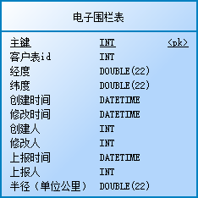

**描述：**电子围栏表

**表结构：**

|  |  |  |  |  |  |
| --- | --- | --- | --- | --- | --- |
| **序号** | **字段名** | **数据类型** | **主键** | **非空** | **描述** |
| 1 | ID | INT | 是 | 是 | 主键 |
| 2 | CUSTOMERID | INT | 否 | 是 | 客户表id |
| 3 | LONGITUDE | DOUBLE(22) | 否 | 否 | 经度 |
| 4 | LATITUDE | DOUBLE(22) | 否 | 否 | 纬度 |
| 5 | CREATETIME | DATETIME | 否 | 是 | 创建时间 |
| 6 | UPDATETIME | DATETIME | 否 | 否 | 修改时间 |
| 7 | CREATE_USERID | INT | 否 | 是 | 创建人 |
| 8 | UPDATE_USERID | INT | 否 | 否 | 修改人 |
| 9 | UPLOADTIME | DATETIME | 否 | 否 | 上报时间 |
| 10 | UPLOAD_USERID | INT | 否 | 否 | 上报人 |
| 11 | RADIUS | DOUBLE(22) | 否 | 否 | 半径（单位公里） |

**15、GROUP_BARCODE_TAB**

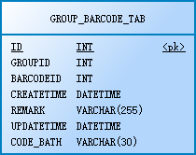

**描述：**

**表结构：**

|  |  |  |  |  |  |
| --- | --- | --- | --- | --- | --- |
| **序号** | **字段名** | **数据类型** | **主键** | **非空** | **描述** |
| 1 | ID | INT | 是 | 是 |  |
| 2 | GROUPID | INT | 否 | 否 |  |
| 3 | BARCODEID | INT | 否 | 否 |  |
| 4 | CREATETIME | DATETIME | 否 | 否 |  |
| 5 | REMARK | VARCHAR(255) | 否 | 否 |  |
| 6 | UPDATETIME | DATETIME | 否 | 否 |  |
| 7 | CODE_BATH | VARCHAR(30) | 否 | 否 |  |

**16、资源组组员表（GROUP_MEMBERS_TAB）**

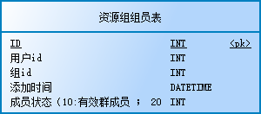

**描述：**资源组组员表

**表结构：**

|  |  |  |  |  |  |
| --- | --- | --- | --- | --- | --- |
| **序号** | **字段名** | **数据类型** | **主键** | **非空** | **描述** |
| 1 | ID | INT | 是 | 是 |  |
| 2 | USERID | INT | 否 | 否 | 用户id |
| 3 | GROUPID | INT | 否 | 否 | 组id |
| 4 | CREATETIME | DATETIME | 否 | 否 | 添加时间 |
| 5 | STATUS | INT | 否 | 否 | 成员状态（10:有效群成员 ； 20：已删除的群成员） |

**17、资源组表（GROUP_TAB）**

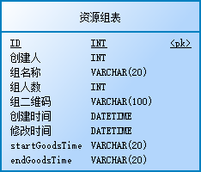

**描述：**资源组表

**表结构：**

|  |  |  |  |  |  |
| --- | --- | --- | --- | --- | --- |
| **序号** | **字段名** | **数据类型** | **主键** | **非空** | **描述** |
| 1 | ID | INT | 是 | 是 |  |
| 2 | USERID | INT | 否 | 否 | 创建人 |
| 3 | GROUP_NAME | VARCHAR(20) | 否 | 否 | 组名称 |
| 4 | COUNT | INT | 否 | 否 | 组人数 |
| 5 | QR_CODE | VARCHAR(100) | 否 | 否 | 组二维码 |
| 6 | CREATETIME | DATETIME | 否 | 否 | 创建时间 |
| 7 | UPDATETIME | DATETIME | 否 | 否 | 修改时间 |
| 8 | startGoodsTime | VARCHAR(20) | 否 | 是 |  |
| 9 | endGoodsTime | VARCHAR(20) | 否 | 是 |  |

**18、图片存储信息（IMAGE_STORAGE_TAB）**

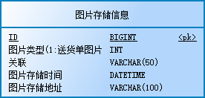

**描述：**图片存储信息

**表结构：**

|  |  |  |  |  |  |
| --- | --- | --- | --- | --- | --- |
| **序号** | **字段名** | **数据类型** | **主键** | **非空** | **描述** |
| 1 | ID | BIGINT | 是 | 是 |  |
| 2 | IMAGE_TYPE | INT | 否 | 是 | 图片类型(1:送货单图片,2:过渡期回单,...) |
| 3 | ASSOCIATE_KEY | VARCHAR(50) | 否 | 是 | 关联 |
| 4 | STORAGE_TIME | DATETIME | 否 | 否 | 图片存储时间 |
| 5 | STORAGE_PATH | VARCHAR(100) | 否 | 是 | 图片存储地址 |

**19、MANAGING_USERS_TAB**

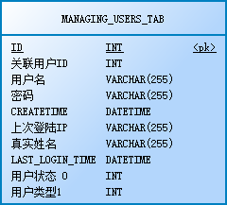

**描述：**

**表结构：**

|  |  |  |  |  |  |
| --- | --- | --- | --- | --- | --- |
| **序号** | **字段名** | **数据类型** | **主键** | **非空** | **描述** |
| 1 | ID | INT | 是 | 是 |  |
| 2 | USER_ID | INT | 否 | 否 | 关联用户ID |
| 3 | USERNAME | VARCHAR(255) | 否 | 否 | 用户名 |
| 4 | PASSWORD | VARCHAR(255) | 否 | 否 | 密码 |
| 5 | CREATETIME | DATETIME | 否 | 否 |  |
| 6 | LAST_LOGIN_IP | VARCHAR(255) | 否 | 否 | 上次登陆IP |
| 7 | REALNAME | VARCHAR(255) | 否 | 否 | 真实姓名 |
| 8 | LAST_LOGIN_TIME | DATETIME | 否 | 否 |  |
| 9 | USER_STATUS | INT | 否 | 否 | 用户状态 0：注销 1 正常 |
| 10 | USER_TYPE | INT | 否 | 否 | 用户类型1:超管 2:普管 |

**20、MAP_ADDRESS**

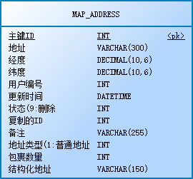

**描述：**

**表结构：**

|  |  |  |  |  |  |
| --- | --- | --- | --- | --- | --- |
| **序号** | **字段名** | **数据类型** | **主键** | **非空** | **描述** |
| 1 | ID | INT | 是 | 是 | 主键ID |
| 2 | ADDRESS | VARCHAR(300) | 否 | 是 | 地址 |
| 3 | LATITUDE | DECIMAL(10,6) | 否 | 否 | 经度 |
| 4 | LONGITUDE | DECIMAL(10,6) | 否 | 否 | 纬度 |
| 5 | USER_ID | INT | 否 | 否 | 用户编号 |
| 6 | MODIFY_TIME | DATETIME | 否 | 否 | 更新时间 |
| 7 | STATUS | INT | 否 | 否 | 状态(9:删除,1:没完成,2:已完成) |
| 8 | COPY_ID | INT | 否 | 否 | 复制的ID |
| 9 | REMARK | VARCHAR(255) | 否 | 否 | 备注 |
| 10 | ADDRESS_TYPE | INT | 否 | 否 | 地址类型(1:普通地址，2:常用地址) |
| 11 | PACKAGE_COUNT | INT | 否 | 否 | 包裹数量 |
| 12 | FORMAT_ADDRESS | VARCHAR(150) | 否 | 否 | 结构化地址 |

**21、MAP_GROUP**

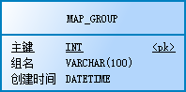

**描述：**

**表结构：**

|  |  |  |  |  |  |
| --- | --- | --- | --- | --- | --- |
| **序号** | **字段名** | **数据类型** | **主键** | **非空** | **描述** |
| 1 | ID | INT | 是 | 是 | 主键 |
| 2 | GROUP_NAME | VARCHAR(100) | 否 | 是 | 组名 |
| 3 | CREATE_TIME | DATETIME | 否 | 否 | 创建时间 |

**22、MAP_GROUP_MEMBER**

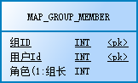

**描述：**

**表结构：**

|  |  |  |  |  |  |
| --- | --- | --- | --- | --- | --- |
| **序号** | **字段名** | **数据类型** | **主键** | **非空** | **描述** |
| 1 | GROUP_ID | INT | 是 | 是 | 组ID |
| 2 | USER_ID | INT | 是 | 是 | 用户Id |
| 3 | ROLE_ID | INT | 否 | 否 | 角色(1:组长,2:组员) |

**23、MOUTAI_CONVEY**

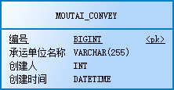

**描述：**

**表结构：**

|  |  |  |  |  |  |
| --- | --- | --- | --- | --- | --- |
| **序号** | **字段名** | **数据类型** | **主键** | **非空** | **描述** |
| 1 | ID | BIGINT | 是 | 是 | 编号 |
| 2 | CONVEY_NAME | VARCHAR(255) | 否 | 是 | 承运单位名称 |
| 3 | CREATE_USER_ID | INT | 否 | 是 | 创建人 |
| 4 | CREATE_TIME | DATETIME | 否 | 否 | 创建时间 |

**24、MOUTAI_CUSTOMER**

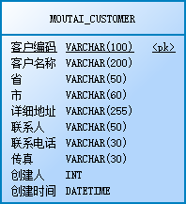

**描述：**

**表结构：**

|  |  |  |  |  |  |
| --- | --- | --- | --- | --- | --- |
| **序号** | **字段名** | **数据类型** | **主键** | **非空** | **描述** |
| 1 | CUSTOMER_NO | VARCHAR(100) | 是 | 是 | 客户编码 |
| 2 | CUSTOMER_NAME | VARCHAR(200) | 否 | 是 | 客户名称 |
| 3 | PROVINCE | VARCHAR(50) | 否 | 是 | 省 |
| 4 | CITY | VARCHAR(60) | 否 | 是 | 市 |
| 5 | ADDRESS | VARCHAR(255) | 否 | 是 | 详细地址 |
| 6 | CONTACT_NAME | VARCHAR(50) | 否 | 是 | 联系人 |
| 7 | CONTACT_PHONE | VARCHAR(30) | 否 | 否 | 联系电话 |
| 8 | FAX | VARCHAR(30) | 否 | 否 | 传真 |
| 9 | CREATE_USER_ID | INT | 否 | 是 | 创建人 |
| 10 | CREATE_TIME | DATETIME | 否 | 否 | 创建时间 |

**25、MOUTAI_ORDER**

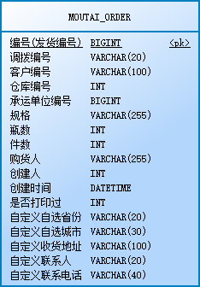

**描述：**

**表结构：**

|  |  |  |  |  |  |
| --- | --- | --- | --- | --- | --- |
| **序号** | **字段名** | **数据类型** | **主键** | **非空** | **描述** |
| 1 | ID | BIGINT | 是 | 是 | 编号(发货编号) |
| 2 | SCHEDULE_NO | VARCHAR(20) | 否 | 否 | 调拨编号 |
| 3 | CUSTOMER_NO | VARCHAR(100) | 否 | 是 | 客户编号 |
| 4 | STORE_ID | INT | 否 | 否 | 仓库编号 |
| 5 | CONVEY_ID | BIGINT | 否 | 否 | 承运单位编号 |
| 6 | SPECIFICATION | VARCHAR(255) | 否 | 否 | 规格 |
| 7 | BOTTLES | INT | 否 | 否 | 瓶数 |
| 8 | QUANTITY | INT | 否 | 否 | 件数 |
| 9 | BUY_ORG | VARCHAR(255) | 否 | 否 | 购货人 |
| 10 | CREATE_USER_ID | INT | 否 | 是 | 创建人 |
| 11 | CREATE_TIME | DATETIME | 否 | 否 | 创建时间 |
| 12 | PRINT_SIGN | INT | 否 | 否 | 是否打印过 |
| 13 | PROVINCE | VARCHAR(20) | 否 | 否 | 自定义自选省份 |
| 14 | CITY | VARCHAR(30) | 否 | 否 | 自定义自选城市 |
| 15 | ADDRESS | VARCHAR(100) | 否 | 否 | 自定义收货地址 |
| 16 | CONTACT_NAME | VARCHAR(20) | 否 | 否 | 自定义联系人 |
| 17 | CONTACT_TEL | VARCHAR(40) | 否 | 否 | 自定义联系电话 |

**26、MOUTAI_TAKER**

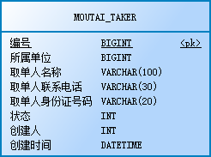

**描述：**

**表结构：**

|  |  |  |  |  |  |
| --- | --- | --- | --- | --- | --- |
| **序号** | **字段名** | **数据类型** | **主键** | **非空** | **描述** |
| 1 | ID | BIGINT | 是 | 是 | 编号 |
| 2 | CONVEY_ID | BIGINT | 否 | 是 | 所属单位 |
| 3 | TAKE_NAME | VARCHAR(100) | 否 | 是 | 取单人名称 |
| 4 | TAKE_PHONE | VARCHAR(30) | 否 | 是 | 取单人联系电话 |
| 5 | TAKE_IDCARE | VARCHAR(20) | 否 | 是 | 取单人身份证号码 |
| 6 | FETTLE | INT | 否 | 是 | 状态 |
| 7 | CREATE_USER_ID | INT | 否 | 是 | 创建人 |
| 8 | CREATE_TIME | DATETIME | 否 | 否 | 创建时间 |

**27、MSG_USER_TAB**

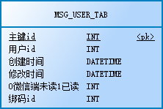

**描述：**

**表结构：**

|  |  |  |  |  |  |
| --- | --- | --- | --- | --- | --- |
| **序号** | **字段名** | **数据类型** | **主键** | **非空** | **描述** |
| 1 | ID | INT | 是 | 是 | 主键id |
| 2 | userId | INT | 否 | 是 | 用户id |
| 3 | createTime | DATETIME | 否 | 是 | 创建时间 |
| 4 | updateTime | DATETIME | 否 | 是 | 修改时间 |
| 5 | STATUS | INT | 否 | 是 | 0微信端未读1已读 |
| 6 | BARCODEID | INT | 否 | 否 | 绑码id |

**28、权限表（PERMISSION_TAB）**

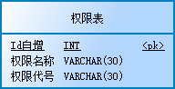

**描述：**权限表

**表结构：**

|  |  |  |  |  |  |
| --- | --- | --- | --- | --- | --- |
| **序号** | **字段名** | **数据类型** | **主键** | **非空** | **描述** |
| 1 | ID | INT | 是 | 是 | Id自增 |
| 2 | PERMISSIONNAME | VARCHAR(30) | 否 | 否 | 权限名称 |
| 3 | PERMISSIONCODE | VARCHAR(30) | 否 | 否 | 权限代号 |

**29、RECEIPT_SCAN_BATCH**

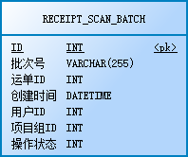

**描述：**

**表结构：**

|  |  |  |  |  |  |
| --- | --- | --- | --- | --- | --- |
| **序号** | **字段名** | **数据类型** | **主键** | **非空** | **描述** |
| 1 | ID | INT | 是 | 是 |  |
| 2 | BATCH_NUMBER | VARCHAR(255) | 否 | 否 | 批次号 |
| 3 | WAYBILL_ID | INT | 否 | 否 | 运单ID |
| 4 | createTime | DATETIME | 否 | 否 | 创建时间 |
| 5 | USER_ID | INT | 否 | 否 | 用户ID |
| 6 | GROUP_ID | INT | 否 | 否 | 项目组ID |
| 7 | RECEIPT_STATUS | INT | 否 | 否 | 操作状态 |

**30、回单表（RECEIPT_TAB）**

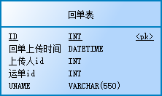

**描述：**回单表

**表结构：**

|  |  |  |  |  |  |
| --- | --- | --- | --- | --- | --- |
| **序号** | **字段名** | **数据类型** | **主键** | **非空** | **描述** |
| 1 | ID | INT | 是 | 是 |  |
| 2 | CREATETIME | DATETIME | 否 | 否 | 回单上传时间 |
| 3 | USERID | INT | 否 | 否 | 上传人id |
| 4 | WAYBILLID | INT | 否 | 否 | 运单id |
| 5 | UNAME | VARCHAR(550) | 否 | 否 |  |

**31、催办事件表（REMINDERS_THINGS_TAB）**

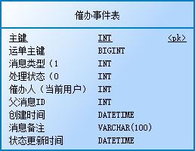

**描述：**催办事件表

**表结构：**

|  |  |  |  |  |  |
| --- | --- | --- | --- | --- | --- |
| **序号** | **字段名** | **数据类型** | **主键** | **非空** | **描述** |
| 1 | ID | INT | 是 | 是 | 主键 |
| 2 | CONVEYANCE_ID | BIGINT | 否 | 是 | 运单主键 |
| 3 | MSG_TYPE | INT | 否 | 否 | 消息类型（1：位置消息、2：回单消息） |
| 4 | PROCESSING_STATUS | INT | 否 | 否 | 处理状态（0：未读、1：已读、2:转催、3：已处理、4：已完成、） |
| 5 | SENDKEY | INT | 否 | 否 | 催办人（当前用户） |
| 6 | PARENT_NEWS_ID | INT | 否 | 是 | 父消息ID |
| 7 | CREATETIME | DATETIME | 否 | 否 | 创建时间 |
| 8 | MSG_REMARK | VARCHAR(100) | 否 | 否 | 消息备注 |
| 9 | UPDATE_TIME | DATETIME | 否 | 否 | 状态更新时间 |

**32、资源申请表（RESOURCSE_APP_TAB）**

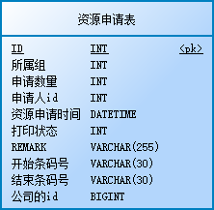

**描述：**资源申请表

**表结构：**

|  |  |  |  |  |  |
| --- | --- | --- | --- | --- | --- |
| **序号** | **字段名** | **数据类型** | **主键** | **非空** | **描述** |
| 1 | ID | INT | 是 | 是 |  |
| 2 | GROUPID | INT | 否 | 否 | 所属组 |
| 3 | NUMBER | INT | 否 | 否 | 申请数量 |
| 4 | USERID | INT | 否 | 否 | 申请人id |
| 5 | CREATETIME | DATETIME | 否 | 否 | 资源申请时间 |
| 6 | PRINT_STATUS | INT | 否 | 否 | 打印状态 |
| 7 | REMARK | VARCHAR(255) | 否 | 否 |  |
| 8 | START_NUM | VARCHAR(30) | 否 | 否 | 开始条码号 |
| 9 | END_NUM | VARCHAR(30) | 否 | 否 | 结束条码号 |
| 10 | COMPANY_ID | BIGINT | 否 | 否 | 公司的id |

**33、角色权限中间表（ROLE_PERMISSION_TAB）**

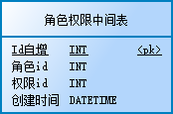

**描述：**角色权限中间表

**表结构：**

|  |  |  |  |  |  |
| --- | --- | --- | --- | --- | --- |
| **序号** | **字段名** | **数据类型** | **主键** | **非空** | **描述** |
| 1 | ID | INT | 是 | 是 | Id自增 |
| 2 | ROLEID | INT | 否 | 否 | 角色id |
| 3 | PERMISSIONID | INT | 否 | 否 | 权限id |
| 4 | CREATETIME | DATETIME | 否 | 否 | 创建时间 |

**34、角色表（ROLE_TAB）**

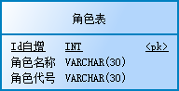

**描述：**角色表

**表结构：**

|  |  |  |  |  |  |
| --- | --- | --- | --- | --- | --- |
| **序号** | **字段名** | **数据类型** | **主键** | **非空** | **描述** |
| 1 | ID | INT | 是 | 是 | Id自增 |
| 2 | ROLENAME | VARCHAR(30) | 否 | 否 | 角色名称 |
| 3 | ROLECODE | VARCHAR(30) | 否 | 否 | 角色代号 |

**35、路由线路表（ROUTE_LINE_TAB）**

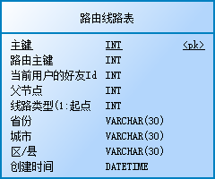

**描述：**路由线路表

**表结构：**

|  |  |  |  |  |  |
| --- | --- | --- | --- | --- | --- |
| **序号** | **字段名** | **数据类型** | **主键** | **非空** | **描述** |
| 1 | ID | INT | 是 | 是 | 主键 |
| 2 | ROUTE_ID | INT | 否 | 否 | 路由主键 |
| 3 | USER_ID | INT | 否 | 否 | 当前用户的好友Id |
| 4 | PID | INT | 否 | 否 | 父节点 |
| 5 | LINE_TYPE | INT | 否 | 否 | 线路类型(1:起点，2：中转，3：终点) |
| 6 | PROVINCE | VARCHAR(30) | 否 | 否 | 省份 |
| 7 | CITY | VARCHAR(30) | 否 | 否 | 城市 |
| 8 | DISTRICT | VARCHAR(30) | 否 | 否 | 区/县 |
| 9 | CREATETIME | DATETIME | 否 | 否 | 创建时间 |

**36、路由主表（ROUTE_TAB）**

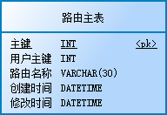

**描述：**路由主表

**表结构：**

|  |  |  |  |  |  |
| --- | --- | --- | --- | --- | --- |
| **序号** | **字段名** | **数据类型** | **主键** | **非空** | **描述** |
| 1 | ID | INT | 是 | 是 | 主键 |
| 2 | USER_ID | INT | 否 | 是 | 用户主键 |
| 3 | ROUTE_NAME | VARCHAR(30) | 否 | 是 | 路由名称 |
| 4 | CREATETIME | DATETIME | 否 | 否 | 创建时间 |
| 5 | UPDATETIME | DATETIME | 否 | 否 | 修改时间 |

**37、运单分享表（SHARE_USER_JURISDICTION_TAB）**

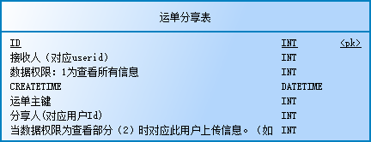

**描述：**运单分享表

**表结构：**

|  |  |  |  |  |  |
| --- | --- | --- | --- | --- | --- |
| **序号** | **字段名** | **数据类型** | **主键** | **非空** | **描述** |
| 1 | ID | INT | 是 | 是 |  |
| 2 | ACCEPTID | INT | 否 | 否 | 接收人（对应userid） |
| 3 | JURISDICTION | INT | 否 | 否 | 数据权限：1为查看所有信息，2为查看部分权限。 |
| 4 | CREATETIME | DATETIME | 否 | 否 |  |
| 5 | WAYBILLID | INT | 否 | 否 | 运单主键 |
| 6 | SHAREID | INT | 否 | 否 | 分享人(对应用户Id) |
| 7 | PARAMID | INT | 否 | 否 | 当数据权限为查看部分（2）时对应此用户上传信息。（如：异常、回单等） |

**38、短息发送表（SMSINFO_TAB）**

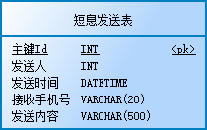

**描述：**短息发送表

**表结构：**

|  |  |  |  |  |  |
| --- | --- | --- | --- | --- | --- |
| **序号** | **字段名** | **数据类型** | **主键** | **非空** | **描述** |
| 1 | ID | INT | 是 | 是 | 主键Id |
| 2 | USERID | INT | 否 | 否 | 发送人 |
| 3 | SENDTIME | DATETIME | 否 | 否 | 发送时间 |
| 4 | MOBILE_PHONE | VARCHAR(20) | 否 | 否 | 接收手机号 |
| 5 | CONTEXT | VARCHAR(500) | 否 | 否 | 发送内容 |

**39、SYS_REQUEST_SERIAL**

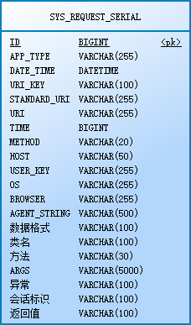

**描述：**

**表结构：**

|  |  |  |  |  |  |
| --- | --- | --- | --- | --- | --- |
| **序号** | **字段名** | **数据类型** | **主键** | **非空** | **描述** |
| 1 | ID | BIGINT | 是 | 是 |  |
| 2 | APP_TYPE | VARCHAR(255) | 否 | 否 |  |
| 3 | DATE_TIME | DATETIME | 否 | 否 |  |
| 4 | URI_KEY | VARCHAR(100) | 否 | 否 |  |
| 5 | STANDARD_URI | VARCHAR(255) | 否 | 否 |  |
| 6 | URI | VARCHAR(255) | 否 | 否 |  |
| 7 | TIME | BIGINT | 否 | 否 |  |
| 8 | METHOD | VARCHAR(20) | 否 | 否 |  |
| 9 | HOST | VARCHAR(50) | 否 | 否 |  |
| 10 | USER_KEY | VARCHAR(255) | 否 | 否 |  |
| 11 | OS | VARCHAR(255) | 否 | 否 |  |
| 12 | BROWSER | VARCHAR(255) | 否 | 否 |  |
| 13 | AGENT_STRING | VARCHAR(500) | 否 | 否 |  |
| 14 | CONTENT_TYPE | VARCHAR(100) | 否 | 否 | 数据格式 |
| 15 | CLASS_NAME | VARCHAR(100) | 否 | 否 | 类名 |
| 16 | SIGNATURE | VARCHAR(30) | 否 | 否 | 方法 |
| 17 | ARGS | VARCHAR(5000) | 否 | 否 |  |
| 18 | EXCEPTION | VARCHAR(100) | 否 | 否 | 异常 |
| 19 | SESSION_KEY | VARCHAR(100) | 否 | 否 | 会话标识 |
| 20 | RETURN_VALUE | VARCHAR(100) | 否 | 否 | 返回值 |

**40、T_ADVENTIVE**

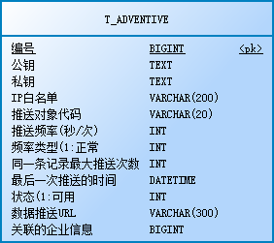

**描述：**

**表结构：**

|  |  |  |  |  |  |
| --- | --- | --- | --- | --- | --- |
| **序号** | **字段名** | **数据类型** | **主键** | **非空** | **描述** |
| 1 | ACCESS_KEY | BIGINT | 是 | 是 | 编号 |
| 2 | PUBLIC_KEY | TEXT | 否 | 是 | 公钥 |
| 3 | PRIVATE_KEY | TEXT | 否 | 是 | 私钥 |
| 4 | WHITE_LIST | VARCHAR(200) | 否 | 否 | IP白名单 |
| 5 | HIS_CODE | VARCHAR(20) | 否 | 是 | 推送对象代码 |
| 6 | FREQUENCY | INT | 否 | 否 | 推送频率(秒/次) |
| 7 | FREQUENCY_TYPE | INT | 否 | 否 | 频率类型(1:正常,2:递增,前三次相同,之后频率越来越慢) |
| 8 | MAX_TIMES | INT | 否 | 否 | 同一条记录最大推送次数 |
| 9 | LAST_TIME | DATETIME | 否 | 否 | 最后一次推送的时间 |
| 10 | FETTLE | INT | 否 | 否 | 状态(1:可用,2:不可用) |
| 11 | DELIVERY_URL | VARCHAR(300) | 否 | 否 | 数据推送URL |
| 12 | COMPANY_KEY | BIGINT | 否 | 否 | 关联的企业信息 |

**41、T_ADVENTIVE_NOTE**

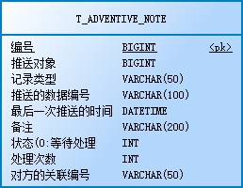

**描述：**

**表结构：**

|  |  |  |  |  |  |
| --- | --- | --- | --- | --- | --- |
| **序号** | **字段名** | **数据类型** | **主键** | **非空** | **描述** |
| 1 | ID | BIGINT | 是 | 是 | 编号 |
| 2 | ADVENTIVE_ID | BIGINT | 否 | 是 | 推送对象 |
| 3 | NOTE_TYPE | VARCHAR(50) | 否 | 是 | 记录类型 |
| 4 | OBJECT_KEY | VARCHAR(100) | 否 | 是 | 推送的数据编号 |
| 5 | LAST_TIME | DATETIME | 否 | 否 | 最后一次推送的时间 |
| 6 | REMARK | VARCHAR(200) | 否 | 否 | 备注 |
| 7 | FETTLE | INT | 否 | 否 | 状态(0:等待处理,1:处理中,2:处理成功,99:放弃处理) |
| 8 | COUNT | INT | 否 | 否 | 处理次数 |
| 9 | OPPOSITE_KEY | VARCHAR(50) | 否 | 否 | 对方的关联编号 |

**42、T_ADVENTIVE_PUSH**

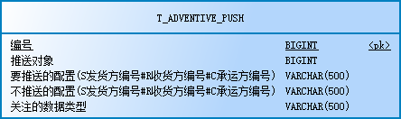

**描述：**

**表结构：**

|  |  |  |  |  |  |
| --- | --- | --- | --- | --- | --- |
| **序号** | **字段名** | **数据类型** | **主键** | **非空** | **描述** |
| 1 | ID | BIGINT | 是 | 是 | 编号 |
| 2 | ADVENTIVE_ID | BIGINT | 否 | 是 | 推送对象 |
| 3 | INCLUDES | VARCHAR(500) | 否 | 否 | 要推送的配置(S发货方编号#R收货方编号#C承运方编号) |
| 4 | EXCLUDES | VARCHAR(500) | 否 | 否 | 不推送的配置(S发货方编号#R收货方编号#C承运方编号) |
| 5 | DATA_TYPES | VARCHAR(500) | 否 | 否 | 关注的数据类型 |

**43、地区基本数据（T_AREA）**

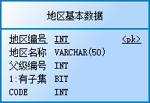

**描述：**地区基本数据

**表结构：**

|  |  |  |  |  |  |
| --- | --- | --- | --- | --- | --- |
| **序号** | **字段名** | **数据类型** | **主键** | **非空** | **描述** |
| 1 | ID | INT | 是 | 是 | 地区编号 |
| 2 | NAME | VARCHAR(50) | 否 | 是 | 地区名称 |
| 3 | PID | INT | 否 | 否 | 父级编号 |
| 4 | SUB | BIT | 否 | 否 | 1:有子集,0:没有子集 |
| 5 | CODE | INT | 否 | 否 |  |

**44、T_COMPANY**

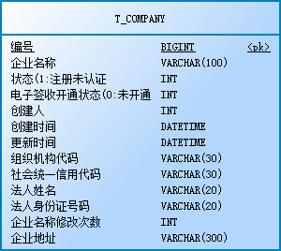

**描述：**

**表结构：**

|  |  |  |  |  |  |
| --- | --- | --- | --- | --- | --- |
| **序号** | **字段名** | **数据类型** | **主键** | **非空** | **描述** |
| 1 | ID | BIGINT | 是 | 是 | 编号 |
| 2 | COMPANY_NAME | VARCHAR(100) | 否 | 是 | 企业名称 |
| 3 | FETTLE | INT | 否 | 否 | 状态(1:注册未认证,2:已认证,3:禁用) |
| 4 | SIGN_FETTLE | INT | 否 | 否 | 电子签收开通状态(0:未开通,1:已开通) |
| 5 | USER_ID | INT | 否 | 是 | 创建人 |
| 6 | CREATE_TIME | DATETIME | 否 | 否 | 创建时间 |
| 7 | UPDATE_TIME | DATETIME | 否 | 否 | 更新时间 |
| 8 | CODE_ORG | VARCHAR(30) | 否 | 否 | 组织机构代码,与信用代码二者必填一个 |
| 9 | CODE_USC | VARCHAR(30) | 否 | 否 | 社会统一信用代码,与组织机构代码二者必填一个 |
| 10 | LEGAL_NAME | VARCHAR(20) | 否 | 是 | 法人姓名 |
| 11 | LEGAL_ID_NO | VARCHAR(20) | 否 | 否 | 法人身份证号码 |
| 12 | RENAME_COUNT | INT | 否 | 否 | 企业名称修改次数 |
| 13 | ADDRESS | VARCHAR(300) | 否 | 否 | 企业地址 |

**45、T_COMPANY_BANK_VERIFY**

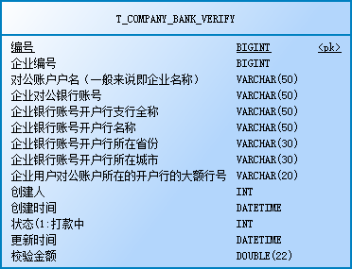

**描述：**

**表结构：**

|  |  |  |  |  |  |
| --- | --- | --- | --- | --- | --- |
| **序号** | **字段名** | **数据类型** | **主键** | **非空** | **描述** |
| 1 | ID | BIGINT | 是 | 是 | 编号 |
| 2 | COMPANY_ID | BIGINT | 否 | 是 | 企业编号 |
| 3 | NAME | VARCHAR(50) | 否 | 否 | 对公账户户名（一般来说即企业名称） |
| 4 | CARD_NO | VARCHAR(50) | 否 | 是 | 企业对公银行账号 |
| 5 | SUB_BRANCH | VARCHAR(50) | 否 | 是 | 企业银行账号开户行支行全称 |
| 6 | BANK | VARCHAR(50) | 否 | 是 | 企业银行账号开户行名称 |
| 7 | PROVICE | VARCHAR(30) | 否 | 是 | 企业银行账号开户行所在省份 |
| 8 | CITY | VARCHAR(30) | 否 | 是 | 企业银行账号开户行所在城市 |
| 9 | PRCPTCD | VARCHAR(20) | 否 | 否 | 企业用户对公账户所在的开户行的大额行号 |
| 10 | CREATE_ID | INT | 否 | 是 | 创建人 |
| 11 | CREATE_TIME | DATETIME | 否 | 否 | 创建时间 |
| 12 | FETTLE | INT | 否 | 否 | 状态(1:打款中,2:校验中,3:校验未通过,4:校验通过) |
| 13 | MODIFY_TIME | DATETIME | 否 | 否 | 更新时间 |
| 14 | CHECK_AMOUNT | DOUBLE(22) | 否 | 否 | 校验金额 |

**46、T_COMPANY_CONFIG**

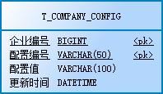

**描述：**

**表结构：**

|  |  |  |  |  |  |
| --- | --- | --- | --- | --- | --- |
| **序号** | **字段名** | **数据类型** | **主键** | **非空** | **描述** |
| 1 | COMPANY_KEY | BIGINT | 是 | 是 | 企业编号 |
| 2 | CONFIG_KEY | VARCHAR(50) | 是 | 是 | 配置编号 |
| 3 | CONFIG_VALUE | VARCHAR(100) | 否 | 否 | 配置值 |
| 4 | UPDATE_TIME | DATETIME | 否 | 否 | 更新时间 |

**47、企业客户关系（T_COMPANY_CUSTOMER）**

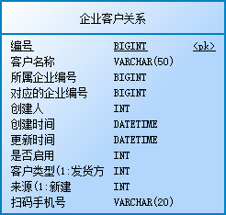

**描述：**企业客户关系

**表结构：**

|  |  |  |  |  |  |
| --- | --- | --- | --- | --- | --- |
| **序号** | **字段名** | **数据类型** | **主键** | **非空** | **描述** |
| 1 | KEY | BIGINT | 是 | 是 | 编号 |
| 2 | NAME | VARCHAR(50) | 否 | 是 | 客户名称 |
| 3 | OWNER_KEY | BIGINT | 否 | 是 | 所属企业编号 |
| 4 | COMPANY_KEY | BIGINT | 否 | 否 | 对应的企业编号 |
| 5 | USER_KEY | INT | 否 | 是 | 创建人 |
| 6 | CREATE_TIME | DATETIME | 否 | 否 | 创建时间 |
| 7 | UPDATE_TIME | DATETIME | 否 | 否 | 更新时间 |
| 8 | STATUS | INT | 否 | 否 | 是否启用 |
| 9 | TYPE | INT | 否 | 否 | 客户类型(1:发货方,2:收货方,3:承运方) |
| 10 | SOURCE_TYPE | INT | 否 | 否 | 来源(1:新建,2:分享,3:指派) |
| 11 | SCAN_PHONE | VARCHAR(20) | 否 | 否 | 扫码手机号 |

**48、T_COMPANY_EMPLOYEE**

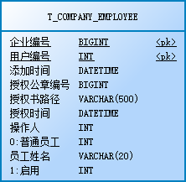

**描述：**

**表结构：**

|  |  |  |  |  |  |
| --- | --- | --- | --- | --- | --- |
| **序号** | **字段名** | **数据类型** | **主键** | **非空** | **描述** |
| 1 | COMPANY_ID | BIGINT | 是 | 是 | 企业编号 |
| 2 | EMPLOYEE_ID | INT | 是 | 是 | 用户编号 |
| 3 | CREATE_TIME | DATETIME | 否 | 否 | 添加时间 |
| 4 | AUTHORIZE_SEAL_ID | BIGINT | 否 | 否 | 授权公章编号 |
| 5 | AUTHORIZE_FILE | VARCHAR(500) | 否 | 否 | 授权书路径 |
| 6 | AUTHORIZE_TIME | DATETIME | 否 | 否 | 授权时间 |
| 7 | USER_ID | INT | 否 | 是 | 操作人 |
| 8 | EMPLOYEE_TYPE | INT | 否 | 否 | 0:普通员工,1:管理 |
| 9 | EMPLOYEE_NAME | VARCHAR(20) | 否 | 是 | 员工姓名 |
| 10 | USER_FETTLE | INT | 否 | 否 | 1:启用，0:禁用 |

**49、T_COMPANY_SEAL**

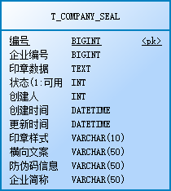

**描述：**

**表结构：**

|  |  |  |  |  |  |
| --- | --- | --- | --- | --- | --- |
| **序号** | **字段名** | **数据类型** | **主键** | **非空** | **描述** |
| 1 | ID | BIGINT | 是 | 是 | 编号 |
| 2 | COMPANY_ID | BIGINT | 否 | 是 | 企业编号 |
| 3 | SEAL_DATA | TEXT | 否 | 是 | 印章数据,图片BASE64数据 |
| 4 | FETTLE | INT | 否 | 否 | 状态(1:可用,2:禁用) |
| 5 | USER_ID | INT | 否 | 是 | 创建人 |
| 6 | CREATE_TIME | DATETIME | 否 | 否 | 创建时间 |
| 7 | UPDATE_TIME | DATETIME | 否 | 否 | 更新时间 |
| 8 | SEAL_TYPE | VARCHAR(10) | 否 | 否 | 印章样式 |
| 9 | COPYWRITING | VARCHAR(50) | 否 | 否 | 横向文案 |
| 10 | SECURITY_CODE | VARCHAR(50) | 否 | 否 | 防伪码信息 |
| 11 | COMPANY_NAME | VARCHAR(50) | 否 | 否 | 企业简称 |

**50、企业管理-签署管理（T_COMPANY_SIGNED）**

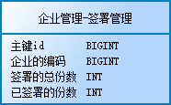

**描述：**企业管理-签署管理

**表结构：**

|  |  |  |  |  |  |
| --- | --- | --- | --- | --- | --- |
| **序号** | **字段名** | **数据类型** | **主键** | **非空** | **描述** |
| 1 | ID | BIGINT | 否 | 是 | 主键id |
| 2 | COMPANY_ID | BIGINT | 否 | 是 | 企业的编码 |
| 3 | SIGN_TOTAL | INT | 否 | 是 | 签署的总份数 |
| 4 | SIGN_USED | INT | 否 | 是 | 已签署的份数 |

**51、T_COMPANY_TEMPLATE**

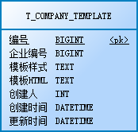

**描述：**

**表结构：**

|  |  |  |  |  |  |
| --- | --- | --- | --- | --- | --- |
| **序号** | **字段名** | **数据类型** | **主键** | **非空** | **描述** |
| 1 | ID | BIGINT | 是 | 是 | 编号 |
| 2 | COMPANY_ID | BIGINT | 否 | 是 | 企业编号 |
| 3 | CSS_STRING | TEXT | 否 | 是 | 模板样式,BASE64数据 |
| 4 | HTML_STRING | TEXT | 否 | 是 | 模板HTML,BASE64数据 |
| 5 | USER_ID | INT | 否 | 是 | 创建人 |
| 6 | CREATE_TIME | DATETIME | 否 | 否 | 创建时间 |
| 7 | UPDATE_TIME | DATETIME | 否 | 否 | 更新时间 |

**52、T_COMPLAINT**

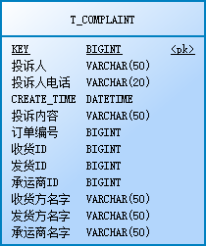

**描述：**

**表结构：**

|  |  |  |  |  |  |
| --- | --- | --- | --- | --- | --- |
| **序号** | **字段名** | **数据类型** | **主键** | **非空** | **描述** |
| 1 | KEY | BIGINT | 是 | 是 |  |
| 2 | COMPLAINANT | VARCHAR(50) | 否 | 否 | 投诉人 |
| 3 | COMPLAINANT_NUMBER | VARCHAR(20) | 否 | 否 | 投诉人电话 |
| 4 | CREATE_TIME | DATETIME | 否 | 否 |  |
| 5 | COMPLAINANT_CONTENT | VARCHAR(50) | 否 | 否 | 投诉内容 |
| 6 | ORDER_ID | BIGINT | 否 | 否 | 订单编号 |
| 7 | RECEIVE_ID | BIGINT | 否 | 否 | 收货ID |
| 8 | SHIPPER_ID | BIGINT | 否 | 否 | 发货ID |
| 9 | CONVEY_ID | BIGINT | 否 | 否 | 承运商ID |
| 10 | RECEIVE_NAME | VARCHAR(50) | 否 | 否 | 收货方名字 |
| 11 | SHIPPER_NAME | VARCHAR(50) | 否 | 否 | 发货方名字 |
| 12 | CONVEY_NAME | VARCHAR(50) | 否 | 否 | 承运商名字 |

**53、自定义数据（T_CUSTOM_DATA）**

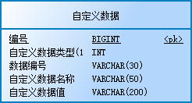

**描述：**自定义数据

**表结构：**

|  |  |  |  |  |  |
| --- | --- | --- | --- | --- | --- |
| **序号** | **字段名** | **数据类型** | **主键** | **非空** | **描述** |
| 1 | KEY | BIGINT | 是 | 是 | 编号 |
| 2 | DATA_TYPE | INT | 否 | 是 | 自定义数据类型(1:订单...) |
| 3 | DATA_KEY | VARCHAR(30) | 否 | 是 | 数据编号,与数据类型相对应 |
| 4 | CUSTOM_NAME | VARCHAR(50) | 否 | 否 | 自定义数据名称 |
| 5 | CUSTOM_VALUE | VARCHAR(200) | 否 | 否 | 自定义数据值 |

**54、T_EMPLOYEE_AUTHORITY**

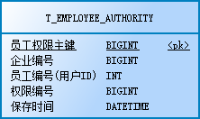

**描述：**

**表结构：**

|  |  |  |  |  |  |
| --- | --- | --- | --- | --- | --- |
| **序号** | **字段名** | **数据类型** | **主键** | **非空** | **描述** |
| 1 | ID | BIGINT | 是 | 是 | 员工权限主键 |
| 2 | COMPANY_ID | BIGINT | 否 | 是 | 企业编号 |
| 3 | EMPLOYEE_ID | INT | 否 | 是 | 员工编号(用户ID) |
| 4 | AUTHORITY_ID | BIGINT | 否 | 是 | 权限编号 |
| 5 | CREATE_TIME | DATETIME | 否 | 否 | 保存时间 |

**55、员工客户权限（T_EMPLOYEE_CUSTOMER）**

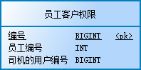

**描述：**员工客户权限

**表结构：**

|  |  |  |  |  |  |
| --- | --- | --- | --- | --- | --- |
| **序号** | **字段名** | **数据类型** | **主键** | **非空** | **描述** |
| 1 | ID | BIGINT | 是 | 是 | 编号 |
| 2 | EMPLOYEE_KEY | INT | 否 | 是 | 员工编号 |
| 3 | CUSTOMER_KEY | BIGINT | 否 | 是 | 司机的用户编号 |

**56、T_EMPLOYEE_SEAL**

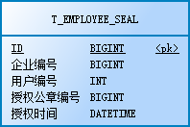

**描述：**

**表结构：**

|  |  |  |  |  |  |
| --- | --- | --- | --- | --- | --- |
| **序号** | **字段名** | **数据类型** | **主键** | **非空** | **描述** |
| 1 | ID | BIGINT | 是 | 是 |  |
| 2 | COMPANY_ID | BIGINT | 否 | 是 | 企业编号 |
| 3 | EMPLOYEE_ID | INT | 否 | 是 | 用户编号 |
| 4 | AUTHORIZE_SEAL_ID | BIGINT | 否 | 否 | 授权公章编号 |
| 5 | AUTHORIZE_TIME | DATETIME | 否 | 否 | 授权时间 |

**57、T_ESIGN_BRANK**

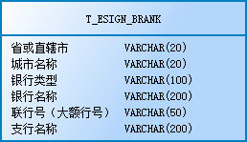

**描述：**

**表结构：**

|  |  |  |  |  |  |
| --- | --- | --- | --- | --- | --- |
| **序号** | **字段名** | **数据类型** | **主键** | **非空** | **描述** |
| 1 | PROVINCE | VARCHAR(20) | 否 | 是 | 省或直辖市 |
| 2 | CITY | VARCHAR(20) | 否 | 是 | 城市名称 |
| 3 | BRANK_TYPE | VARCHAR(100) | 否 | 是 | 银行类型 |
| 4 | BRANK_NAME | VARCHAR(200) | 否 | 是 | 银行名称 |
| 5 | BRANK_CODE | VARCHAR(50) | 否 | 否 | 联行号（大额行号） |
| 6 | BRANCH_NAME | VARCHAR(200) | 否 | 是 | 支行名称 |

**58、财务数据（T_FINANCE）**

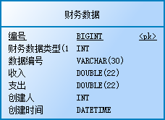

**描述：**财务数据

**表结构：**

|  |  |  |  |  |  |
| --- | --- | --- | --- | --- | --- |
| **序号** | **字段名** | **数据类型** | **主键** | **非空** | **描述** |
| 1 | KEY | BIGINT | 是 | 是 | 编号 |
| 2 | FINANCE_TYPE | INT | 否 | 是 | 财务数据类型(1:订单...) |
| 3 | OBJECT_KEY | VARCHAR(30) | 否 | 是 | 数据编号,与财务数据类型相对应 |
| 4 | INCOME | DOUBLE(22) | 否 | 否 | 收入 |
| 5 | EXPENDITURE | DOUBLE(22) | 否 | 否 | 支出 |
| 6 | USER_KEY | INT | 否 | 是 | 创建人 |
| 7 | CREATE_TIME | DATETIME | 否 | 否 | 创建时间 |

**59、企业订单导入模板（T_IMPORT_TEMPLATE）**

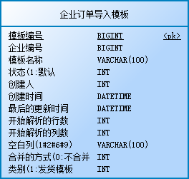

**描述：**企业订单导入模板

**表结构：**

|  |  |  |  |  |  |
| --- | --- | --- | --- | --- | --- |
| **序号** | **字段名** | **数据类型** | **主键** | **非空** | **描述** |
| 1 | KEY | BIGINT | 是 | 是 | 模板编号 |
| 2 | COMPANY_KEY | BIGINT | 否 | 是 | 企业编号 |
| 3 | NAME | VARCHAR(100) | 否 | 是 | 模板名称 |
| 4 | FETTLE | INT | 否 | 否 | 状态(1:默认,2:常用) |
| 5 | USER_KEY | INT | 否 | 是 | 创建人 |
| 6 | CREATE_TIME | DATETIME | 否 | 否 | 创建时间 |
| 7 | UPDATE_TIME | DATETIME | 否 | 否 | 最后的更新时间 |
| 8 | START_ROW | INT | 否 | 否 | 开始解析的行数 |
| 9 | START_COLUMN | INT | 否 | 否 | 开始解析的列数 |
| 10 | EMPTY_COLUMN | VARCHAR(100) | 否 | 否 | 空白列(1#2#6#9) |
| 11 | MERGE_TYPE | INT | 否 | 否 | 合并的方式(0:不合并,1:按送货单号合并,2:按收货信息合并) |
| 12 | CATEGORY | INT | 否 | 否 | 类别(1:发货模板,2:计划模板) |

**60、T_INBOUND_ORDER**

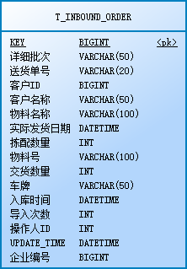

**描述：**

**表结构：**

|  |  |  |  |  |  |
| --- | --- | --- | --- | --- | --- |
| **序号** | **字段名** | **数据类型** | **主键** | **非空** | **描述** |
| 1 | KEY | BIGINT | 是 | 是 |  |
| 2 | BATCH_NUMBER | VARCHAR(50) | 否 | 是 | 详细批次 |
| 3 | DELIVERY_NO | VARCHAR(20) | 否 | 是 | 送货单号 |
| 4 | CUSTOMER_ID | BIGINT | 否 | 是 | 客户ID |
| 5 | CUSTOMER_NAME | VARCHAR(50) | 否 | 否 | 客户名称 |
| 6 | MATERIAL_NAME | VARCHAR(100) | 否 | 否 | 物料名称 |
| 7 | DELIVERY_TIME | DATETIME | 否 | 否 | 实际发货日期 |
| 8 | PICKING_QUANTITY | INT | 否 | 否 | 拣配数量 |
| 9 | PICKING_NO | VARCHAR(100) | 否 | 否 | 物料号 |
| 10 | DELIVERY_QUANTITY | INT | 否 | 否 | 交货数量 |
| 11 | LICENSE_PLATE | VARCHAR(50) | 否 | 否 | 车牌 |
| 12 | STORAGE_TIME | DATETIME | 否 | 否 | 入库时间 |
| 13 | IMPORT_TIMES | INT | 否 | 否 | 导入次数 |
| 14 | OPERATOR_ID | INT | 否 | 否 | 操作人ID |
| 15 | UPDATE_TIME | DATETIME | 否 | 否 |  |
| 16 | COMPANY_KEY | BIGINT | 否 | 否 | 企业编号 |

**61、T_LOCATION_TRACK**

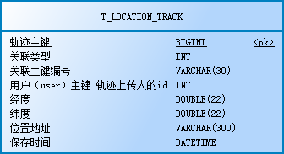

**描述：**

**表结构：**

|  |  |  |  |  |  |
| --- | --- | --- | --- | --- | --- |
| **序号** | **字段名** | **数据类型** | **主键** | **非空** | **描述** |
| 1 | ID | BIGINT | 是 | 是 | 轨迹主键 |
| 2 | HOST_TYPE | INT | 否 | 是 | 关联类型 |
| 3 | HOST_ID | VARCHAR(30) | 否 | 是 | 关联主键编号 |
| 4 | USER_ID | INT | 否 | 是 | 用户（user）主键 轨迹上传人的id |
| 5 | LONGITUDE | DOUBLE(22) | 否 | 是 | 经度 |
| 6 | LATITUDE | DOUBLE(22) | 否 | 是 | 纬度 |
| 7 | LOCATION | VARCHAR(300) | 否 | 是 | 位置地址 |
| 8 | CREATE_TIME | DATETIME | 否 | 否 | 保存时间 |

**62、抽奖记录（T_LOTTERY_NOTE）**

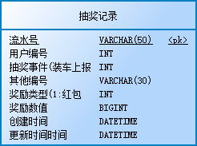

**描述：**抽奖记录

**表结构：**

|  |  |  |  |  |  |
| --- | --- | --- | --- | --- | --- |
| **序号** | **字段名** | **数据类型** | **主键** | **非空** | **描述** |
| 1 | NOTE_ID | VARCHAR(50) | 是 | 是 | 流水号 |
| 2 | USER_ID | INT | 否 | 是 | 用户编号 |
| 3 | LOTTERY_TYPE | INT | 否 | 否 | 抽奖事件(装车上报, 扫码上报...) |
| 4 | OBJECT_KEY | VARCHAR(30) | 否 | 否 | 其他编号 |
| 5 | AWARD_TYPE | INT | 否 | 否 | 奖励类型(1:红包,2:积分,3:其他) |
| 6 | AWARD_VALUE | BIGINT | 否 | 否 | 奖励数值 |
| 7 | CREATE_TIME | DATETIME | 否 | 否 | 创建时间 |
| 8 | MODIFY_TIME | DATETIME | 否 | 否 | 更新时间时间 |

**63、T_MESSAGE**

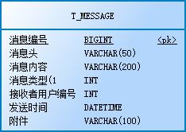

**描述：**

**表结构：**

|  |  |  |  |  |  |
| --- | --- | --- | --- | --- | --- |
| **序号** | **字段名** | **数据类型** | **主键** | **非空** | **描述** |
| 1 | ID | BIGINT | 是 | 是 | 消息编号 |
| 2 | MSG_TITLE | VARCHAR(50) | 否 | 是 | 消息头 |
| 3 | MSG_CONTEXT | VARCHAR(200) | 否 | 是 | 消息内容 |
| 4 | MSG_TYPE | INT | 否 | 否 | 消息类型(1:系统消息) |
| 5 | USER_ID | INT | 否 | 是 | 接收者用户编号 |
| 6 | CREATE_TIME | DATETIME | 否 | 否 | 发送时间 |
| 7 | ADJUNCT | VARCHAR(100) | 否 | 否 | 附件 |

**64、提现（T_MONEY_EXTRACT）**

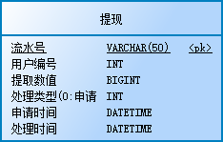

**描述：**提现

**表结构：**

|  |  |  |  |  |  |
| --- | --- | --- | --- | --- | --- |
| **序号** | **字段名** | **数据类型** | **主键** | **非空** | **描述** |
| 1 | EXTRACT_ID | VARCHAR(50) | 是 | 是 | 流水号 |
| 2 | USER_ID | INT | 否 | 是 | 用户编号 |
| 3 | EXTRACT_VALUE | BIGINT | 否 | 否 | 提取数值 |
| 4 | HANDLE_TYPE | INT | 否 | 否 | 处理类型(0:申请，1:申请拒绝，2:申请通过) |
| 5 | APPLY_TIME | DATETIME | 否 | 否 | 申请时间 |
| 6 | HANDLE_TIME | DATETIME | 否 | 否 | 处理时间 |

**65、T_OPERATE_NOTE**

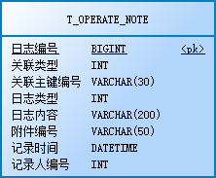

**描述：**

**表结构：**

|  |  |  |  |  |  |
| --- | --- | --- | --- | --- | --- |
| **序号** | **字段名** | **数据类型** | **主键** | **非空** | **描述** |
| 1 | ID | BIGINT | 是 | 是 | 日志编号 |
| 2 | HOST_TYPE | INT | 否 | 是 | 关联类型 |
| 3 | HOST_ID | VARCHAR(30) | 否 | 是 | 关联主键编号 |
| 4 | LOG_TYPE | INT | 否 | 是 | 日志类型 |
| 5 | LOG_CONTEXT | VARCHAR(200) | 否 | 是 | 日志内容 |
| 6 | ADJUNCT_KEY | VARCHAR(50) | 否 | 否 | 附件编号 |
| 7 | CREATE_TIME | DATETIME | 否 | 否 | 记录时间 |
| 8 | USER_KEY | INT | 否 | 否 | 记录人编号 |

**66、T_ORDER**

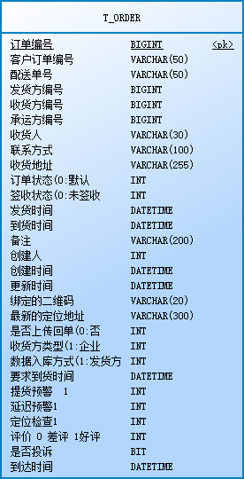

**描述：**

**表结构：**

|  |  |  |  |  |  |
| --- | --- | --- | --- | --- | --- |
| **序号** | **字段名** | **数据类型** | **主键** | **非空** | **描述** |
| 1 | ID | BIGINT | 是 | 是 | 订单编号 |
| 2 | ORDER_NO | VARCHAR(50) | 否 | 否 | 客户订单编号 |
| 3 | DELIVERY_NO | VARCHAR(50) | 否 | 是 | 配送单号 |
| 4 | SHIPPER_ID | BIGINT | 否 | 是 | 发货方编号 |
| 5 | RECEIVE_ID | BIGINT | 否 | 是 | 收货方编号 |
| 6 | CONVEY_ID | BIGINT | 否 | 是 | 承运方编号 |
| 7 | RECEIVER_NAME | VARCHAR(30) | 否 | 是 | 收货人 |
| 8 | RECEIVER_CONTACT | VARCHAR(100) | 否 | 否 | 联系方式 |
| 9 | RECEIVE_ADDRESS | VARCHAR(255) | 否 | 是 | 收货地址 |
| 10 | FETTLE | INT | 否 | 否 | 订单状态(0:默认, 1:待签收, 2:签收中, 3:异常签收, 99:作废) |
| 11 | SIGN_FETTLE | INT | 否 | 否 | 签收状态(0:未签收,1:正常签收,2:异常签收) |
| 12 | DELIVERY_TIME | DATETIME | 否 | 否 | 发货时间 |
| 13 | RECEIVE_TIME | DATETIME | 否 | 否 | 到货时间 |
| 14 | REMARK | VARCHAR(200) | 否 | 否 | 备注 |
| 15 | CREATE_USER_ID | INT | 否 | 是 | 创建人 |
| 16 | CREATE_TIME | DATETIME | 否 | 否 | 创建时间 |
| 17 | UPDATE_TIME | DATETIME | 否 | 否 | 更新时间 |
| 18 | BIND_CODE | VARCHAR(20) | 否 | 否 | 绑定的二维码 |
| 19 | LOCATION | VARCHAR(300) | 否 | 否 | 最新的定位地址 |
| 20 | IS_RECEIPT | INT | 否 | 否 | 是否上传回单(0:否,大于0:是) |
| 21 | CLIENT_TYPE | INT | 否 | 否 | 收货方类型(1:企业,2:客户关系) |
| 22 | INSERT_TYPE | INT | 否 | 否 | 数据入库方式(1:发货方,2:收货方,3:承运方) |
| 23 | ARRIVAL_TIME | DATETIME | 否 | 否 | 要求到货时间 |
| 24 | PICK_UP_WARNING | INT | 否 | 否 | 提货预警 1：正常提货 2：延迟提货 |
| 25 | DELAY_WARNING | INT | 否 | 否 | 延迟预警1：正常运输 2：可能延迟 3：已延迟 |
| 26 | POSITIONING_CHECK | INT | 否 | 否 | 定位检查1，已达标 2未达标，0为检查 |
| 27 | EVALUATION | INT | 否 | 否 | 评价 0 差评 1好评 |
| 28 | IS_COMPLAINT | BIT | 否 | 否 | 是否投诉 |
| 29 | ARRIVED_TIME | DATETIME | 否 | 否 | 到达时间 |

**67、T_ORDER_COMMODITY**

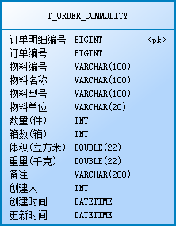

**描述：**

**表结构：**

|  |  |  |  |  |  |
| --- | --- | --- | --- | --- | --- |
| **序号** | **字段名** | **数据类型** | **主键** | **非空** | **描述** |
| 1 | ID | BIGINT | 是 | 是 | 订单明细编号 |
| 2 | ORDER_ID | BIGINT | 否 | 是 | 订单编号 |
| 3 | COMMODITY_NO | VARCHAR(100) | 否 | 否 | 物料编号 |
| 4 | COMMODITY_NAME | VARCHAR(100) | 否 | 否 | 物料名称 |
| 5 | COMMODITY_TYPE | VARCHAR(100) | 否 | 否 | 物料型号 |
| 6 | COMMODITY_UNIT | VARCHAR(20) | 否 | 否 | 物料单位 |
| 7 | QUANTITY | INT | 否 | 否 | 数量(件) |
| 8 | BOX_COUNT | INT | 否 | 否 | 箱数(箱) |
| 9 | VOLUME | DOUBLE(22) | 否 | 否 | 体积(立方米) |
| 10 | WEIGHT | DOUBLE(22) | 否 | 否 | 重量(千克) |
| 11 | REMARK | VARCHAR(200) | 否 | 否 | 备注 |
| 12 | CREATE_USER_ID | INT | 否 | 是 | 创建人 |
| 13 | CREATE_TIME | DATETIME | 否 | 否 | 创建时间 |
| 14 | UPDATE_TIME | DATETIME | 否 | 否 | 更新时间 |

**68、订单运输（T_ORDER_CONVEY）**

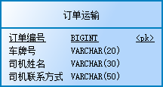

**描述：**订单运输

**表结构：**

|  |  |  |  |  |  |
| --- | --- | --- | --- | --- | --- |
| **序号** | **字段名** | **数据类型** | **主键** | **非空** | **描述** |
| 1 | KEY | BIGINT | 是 | 是 | 订单编号 |
| 2 | CARE_NO | VARCHAR(20) | 否 | 是 | 车牌号 |
| 3 | DRIVER_NAME | VARCHAR(30) | 否 | 是 | 司机姓名 |
| 4 | DRIVER_CONTACT | VARCHAR(50) | 否 | 否 | 司机联系方式 |

**69、订单运输记录（T_ORDER_DELIVER）**

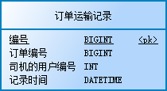

**描述：**订单运输记录

**表结构：**

|  |  |  |  |  |  |
| --- | --- | --- | --- | --- | --- |
| **序号** | **字段名** | **数据类型** | **主键** | **非空** | **描述** |
| 1 | ID | BIGINT | 是 | 是 | 编号 |
| 2 | ORDER_KEY | BIGINT | 否 | 是 | 订单编号 |
| 3 | USER_KEY | INT | 否 | 是 | 司机的用户编号 |
| 4 | CREATE_TIME | DATETIME | 否 | 否 | 记录时间 |

**70、T_ORDER_EXCEPTION**

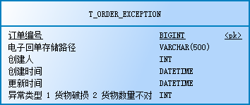

**描述：**

**表结构：**

|  |  |  |  |  |  |
| --- | --- | --- | --- | --- | --- |
| **序号** | **字段名** | **数据类型** | **主键** | **非空** | **描述** |
| 1 | ORDER_NO | BIGINT | 是 | 是 | 订单编号 |
| 2 | CONTENT | VARCHAR(500) | 否 | 是 | 电子回单存储路径 |
| 3 | USER_ID | INT | 否 | 是 | 创建人 |
| 4 | CREATE_TIME | DATETIME | 否 | 否 | 创建时间 |
| 5 | UPDATE_TIME | DATETIME | 否 | 否 | 更新时间 |
| 6 | TYPE | INT | 否 | 否 | 异常类型 1 货物破损 2 货物数量不对 |

**71、订单额外数据（T_ORDER_EXTRA）**

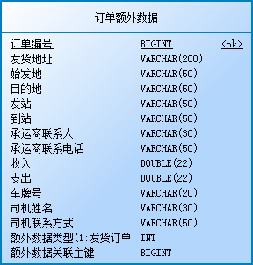

**描述：**订单额外数据

**表结构：**

|  |  |  |  |  |  |
| --- | --- | --- | --- | --- | --- |
| **序号** | **字段名** | **数据类型** | **主键** | **非空** | **描述** |
| 1 | KEY | BIGINT | 是 | 是 | 订单编号 |
| 2 | DISTRIBUTE_ADDRESS | VARCHAR(200) | 否 | 否 | 发货地址 |
| 3 | ORIGIN_STATION | VARCHAR(50) | 否 | 否 | 始发地 |
| 4 | ARRIVAL_STATION | VARCHAR(50) | 否 | 否 | 目的地 |
| 5 | START_STATION | VARCHAR(50) | 否 | 否 | 发站 |
| 6 | END_STATION | VARCHAR(50) | 否 | 否 | 到站 |
| 7 | CONVEYER_NAME | VARCHAR(30) | 否 | 否 | 承运商联系人 |
| 8 | CONVEYER_CONTACT | VARCHAR(50) | 否 | 否 | 承运商联系电话 |
| 9 | INCOME | DOUBLE(22) | 否 | 否 | 收入 |
| 10 | EXPENDITURE | DOUBLE(22) | 否 | 否 | 支出 |
| 11 | CARE_NO | VARCHAR(20) | 否 | 否 | 车牌号 |
| 12 | DRIVER_NAME | VARCHAR(30) | 否 | 否 | 司机姓名 |
| 13 | DRIVER_CONTACT | VARCHAR(50) | 否 | 否 | 司机联系方式 |
| 14 | DATA_TYPE | INT | 否 | 否 | 额外数据类型(1:发货订单,2:发货计划) |
| 15 | DATA_KEY | BIGINT | 否 | 否 | 额外数据关联主键 |

**72、T_ORDER_INVALID**

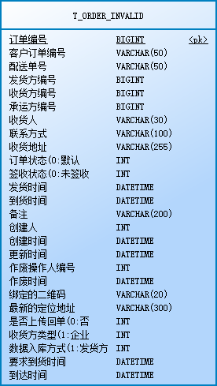

**描述：**

**表结构：**

|  |  |  |  |  |  |
| --- | --- | --- | --- | --- | --- |
| **序号** | **字段名** | **数据类型** | **主键** | **非空** | **描述** |
| 1 | ID | BIGINT | 是 | 是 | 订单编号 |
| 2 | ORDER_NO | VARCHAR(50) | 否 | 否 | 客户订单编号 |
| 3 | DELIVERY_NO | VARCHAR(50) | 否 | 是 | 配送单号 |
| 4 | SHIPPER_ID | BIGINT | 否 | 是 | 发货方编号 |
| 5 | RECEIVE_ID | BIGINT | 否 | 是 | 收货方编号 |
| 6 | CONVEY_ID | BIGINT | 否 | 是 | 承运方编号 |
| 7 | RECEIVER_NAME | VARCHAR(30) | 否 | 是 | 收货人 |
| 8 | RECEIVER_CONTACT | VARCHAR(100) | 否 | 否 | 联系方式 |
| 9 | RECEIVE_ADDRESS | VARCHAR(255) | 否 | 是 | 收货地址 |
| 10 | FETTLE | INT | 否 | 否 | 订单状态(0:默认, 1:待签收, 2:签收中, 3:异常签收, 99:作废) |
| 11 | SIGN_FETTLE | INT | 否 | 否 | 签收状态(0:未签收,1:正常签收,2:异常签收) |
| 12 | DELIVERY_TIME | DATETIME | 否 | 否 | 发货时间 |
| 13 | RECEIVE_TIME | DATETIME | 否 | 否 | 到货时间 |
| 14 | REMARK | VARCHAR(200) | 否 | 否 | 备注 |
| 15 | CREATE_USER_ID | INT | 否 | 是 | 创建人 |
| 16 | CREATE_TIME | DATETIME | 否 | 否 | 创建时间 |
| 17 | UPDATE_TIME | DATETIME | 否 | 否 | 更新时间 |
| 18 | INVALID_USER_ID | INT | 否 | 是 | 作废操作人编号 |
| 19 | INVALID_TIME | DATETIME | 否 | 否 | 作废时间 |
| 20 | BIND_CODE | VARCHAR(20) | 否 | 否 | 绑定的二维码 |
| 21 | LOCATION | VARCHAR(300) | 否 | 否 | 最新的定位地址 |
| 22 | IS_RECEIPT | INT | 否 | 否 | 是否上传回单(0:否,大于0:是) |
| 23 | CLIENT_TYPE | INT | 否 | 否 | 收货方类型(1:企业,2:客户关系) |
| 24 | INSERT_TYPE | INT | 否 | 否 | 数据入库方式(1:发货方,2:收货方,3:承运方) |
| 25 | ARRIVAL_TIME | DATETIME | 否 | 否 | 要求到货时间 |
| 26 | ARRIVED_TIME | DATETIME | 否 | 否 | 到达时间 |

**73、T_ORDER_RECEIPT**

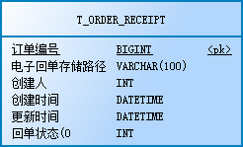

**描述：**

**表结构：**

|  |  |  |  |  |  |
| --- | --- | --- | --- | --- | --- |
| **序号** | **字段名** | **数据类型** | **主键** | **非空** | **描述** |
| 1 | ORDER_NO | BIGINT | 是 | 是 | 订单编号 |
| 2 | PDF_PATH | VARCHAR(100) | 否 | 是 | 电子回单存储路径 |
| 3 | USER_ID | INT | 否 | 是 | 创建人 |
| 4 | CREATE_TIME | DATETIME | 否 | 否 | 创建时间 |
| 5 | UPDATE_TIME | DATETIME | 否 | 否 | 更新时间 |
| 6 | FETTLE | INT | 否 | 否 | 回单状态(0:未生成电子回单;1:已生成电子回单;2:收货方已签;3:承运商已签;4:双方都已签) |

**74、T_ORDER_SHARE**

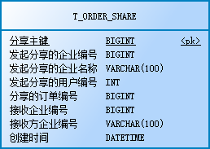

**描述：**

**表结构：**

|  |  |  |  |  |  |
| --- | --- | --- | --- | --- | --- |
| **序号** | **字段名** | **数据类型** | **主键** | **非空** | **描述** |
| 1 | ID | BIGINT | 是 | 是 | 分享主键 |
| 2 | SHARE_COMPANY_KEY | BIGINT | 否 | 是 | 发起分享的企业编号 |
| 3 | SHARE_COMPANY_NAME | VARCHAR(100) | 否 | 否 | 发起分享的企业名称 |
| 4 | SHARE_USER_KEY | INT | 否 | 是 | 发起分享的用户编号 |
| 5 | SHARE_ORDER_KEY | BIGINT | 否 | 是 | 分享的订单编号 |
| 6 | RECEIVE_COMPANY_KEY | BIGINT | 否 | 是 | 接收企业编号 |
| 7 | RECEIVE_COMPANY_NAME | VARCHAR(100) | 否 | 是 | 接收方企业编号 |
| 8 | SHARE_TIME | DATETIME | 否 | 否 | 创建时间 |

**75、T_ORDER_SIGNATURE**

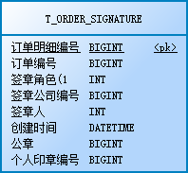

**描述：**

**表结构：**

|  |  |  |  |  |  |
| --- | --- | --- | --- | --- | --- |
| **序号** | **字段名** | **数据类型** | **主键** | **非空** | **描述** |
| 1 | ID | BIGINT | 是 | 是 | 订单明细编号 |
| 2 | ORDER_ID | BIGINT | 否 | 是 | 订单编号 |
| 3 | SIGN_ROLE | INT | 否 | 是 | 签章角色(1:发货方、2:承运商、3:收货方) |
| 4 | COMPANY_ID | BIGINT | 否 | 是 | 签章公司编号 |
| 5 | USER_ID | INT | 否 | 是 | 签章人 |
| 6 | CREATE_TIME | DATETIME | 否 | 否 | 创建时间 |
| 7 | SEAL_ID | BIGINT | 否 | 是 | 公章 |
| 8 | PERSONAL_SEAL | BIGINT | 否 | 是 | 个人印章编号 |

**76、T_OUTBOUND_DETAILS**

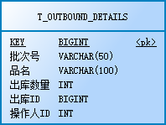

**描述：**

**表结构：**

|  |  |  |  |  |  |
| --- | --- | --- | --- | --- | --- |
| **序号** | **字段名** | **数据类型** | **主键** | **非空** | **描述** |
| 1 | KEY | BIGINT | 是 | 是 |  |
| 2 | BATCH_NUMBER | VARCHAR(50) | 否 | 否 | 批次号 |
| 3 | MATERIAL_NAME | VARCHAR(100) | 否 | 否 | 品名 |
| 4 | OUTBOUND_QUANTITY | INT | 否 | 否 | 出库数量 |
| 5 | OUTBOUND_ID | BIGINT | 否 | 否 | 出库ID |
| 6 | OPERATOR_ID | INT | 否 | 否 | 操作人ID |

**77、T_OUTBOUND_ORDER**

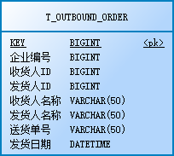

**描述：**

**表结构：**

|  |  |  |  |  |  |
| --- | --- | --- | --- | --- | --- |
| **序号** | **字段名** | **数据类型** | **主键** | **非空** | **描述** |
| 1 | KEY | BIGINT | 是 | 是 |  |
| 2 | COMPANY_KEY | BIGINT | 否 | 否 | 企业编号 |
| 3 | RECEIVE_ID | BIGINT | 否 | 否 | 收货人ID |
| 4 | SHIPPER_ID | BIGINT | 否 | 否 | 发货人ID |
| 5 | RECEIVE_NAME | VARCHAR(50) | 否 | 否 | 收货人名称 |
| 6 | SHIPPER_NAME | VARCHAR(50) | 否 | 否 | 发货人名称 |
| 7 | DELIVERY_NO | VARCHAR(50) | 否 | 否 | 送货单号 |
| 8 | DELIVERY_TIME | DATETIME | 否 | 否 | 发货日期 |

**78、T_PAPER_RECEIPT**

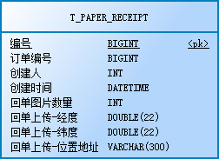

**描述：**

**表结构：**

|  |  |  |  |  |  |
| --- | --- | --- | --- | --- | --- |
| **序号** | **字段名** | **数据类型** | **主键** | **非空** | **描述** |
| 1 | ID | BIGINT | 是 | 是 | 编号 |
| 2 | ORDER_KEY | BIGINT | 否 | 是 | 订单编号 |
| 3 | USER_ID | INT | 否 | 是 | 创建人 |
| 4 | CREATE_TIME | DATETIME | 否 | 否 | 创建时间 |
| 5 | RECEIPT_COUNT | INT | 否 | 否 | 回单图片数量 |
| 6 | LONGITUDE | DOUBLE(22) | 否 | 否 | 回单上传-经度 |
| 7 | LATITUDE | DOUBLE(22) | 否 | 否 | 回单上传-纬度 |
| 8 | LOCATION | VARCHAR(300) | 否 | 否 | 回单上传-位置地址 |

**79、T_PERSONAL_SEAL**

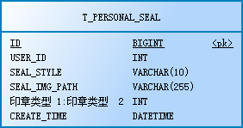

**描述：**

**表结构：**

|  |  |  |  |  |  |
| --- | --- | --- | --- | --- | --- |
| **序号** | **字段名** | **数据类型** | **主键** | **非空** | **描述** |
| 1 | ID | BIGINT | 是 | 是 |  |
| 2 | USER_ID | INT | 否 | 否 |  |
| 3 | SEAL_STYLE | VARCHAR(10) | 否 | 是 |  |
| 4 | SEAL_IMG_PATH | VARCHAR(255) | 否 | 否 |  |
| 5 | SEAL_TYPE | INT | 否 | 是 | 印章类型 1:印章类型 2：手写签名 |
| 6 | CREATE_TIME | DATETIME | 否 | 否 |  |

**80、T_PLAN_COMMODITY**

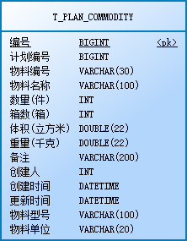

**描述：**

**表结构：**

|  |  |  |  |  |  |
| --- | --- | --- | --- | --- | --- |
| **序号** | **字段名** | **数据类型** | **主键** | **非空** | **描述** |
| 1 | ID | BIGINT | 是 | 是 | 编号 |
| 2 | PLAN_ID | BIGINT | 否 | 是 | 计划编号 |
| 3 | COMMODITY_NO | VARCHAR(30) | 否 | 否 | 物料编号 |
| 4 | COMMODITY_NAME | VARCHAR(100) | 否 | 否 | 物料名称 |
| 5 | QUANTITY | INT | 否 | 否 | 数量(件) |
| 6 | BOX_COUNT | INT | 否 | 否 | 箱数(箱) |
| 7 | VOLUME | DOUBLE(22) | 否 | 否 | 体积(立方米) |
| 8 | WEIGHT | DOUBLE(22) | 否 | 否 | 重量(千克) |
| 9 | REMARK | VARCHAR(200) | 否 | 否 | 备注 |
| 10 | CREATE_USER_ID | INT | 否 | 是 | 创建人 |
| 11 | CREATE_TIME | DATETIME | 否 | 否 | 创建时间 |
| 12 | UPDATE_TIME | DATETIME | 否 | 否 | 更新时间 |
| 13 | COMMODITY_TYPE | VARCHAR(100) | 否 | 否 | 物料型号 |
| 14 | COMMODITY_UNIT | VARCHAR(20) | 否 | 否 | 物料单位 |

**81、T_PLAN_DESIGNATE**

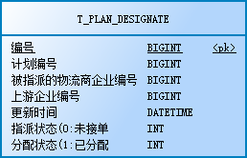

**描述：**

**表结构：**

|  |  |  |  |  |  |
| --- | --- | --- | --- | --- | --- |
| **序号** | **字段名** | **数据类型** | **主键** | **非空** | **描述** |
| 1 | ID | BIGINT | 是 | 是 | 编号 |
| 2 | PLAN_ID | BIGINT | 否 | 是 | 计划编号 |
| 3 | COMPANY_KEY | BIGINT | 否 | 否 | 被指派的物流商企业编号 |
| 4 | LAST_COMPANY_KEY | BIGINT | 否 | 否 | 上游企业编号 |
| 5 | UPDATE_TIME | DATETIME | 否 | 否 | 更新时间 |
| 6 | FETTLE | INT | 否 | 否 | 指派状态(0:未接单,1:已接单,2:下级已接单) |
| 7 | ALLOCATE | INT | 否 | 否 | 分配状态(1:已分配,2:下级已分配) |

**82、T_PLAN_ORDER**

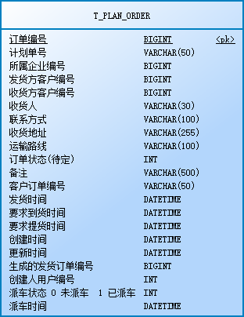

**描述：**

**表结构：**

|  |  |  |  |  |  |
| --- | --- | --- | --- | --- | --- |
| **序号** | **字段名** | **数据类型** | **主键** | **非空** | **描述** |
| 1 | ID | BIGINT | 是 | 是 | 订单编号 |
| 2 | PLAN_NO | VARCHAR(50) | 否 | 是 | 计划单号 |
| 3 | COMPANY_KEY | BIGINT | 否 | 是 | 所属企业编号 |
| 4 | SHIPPER_ID | BIGINT | 否 | 否 | 发货方客户编号 |
| 5 | RECEIVE_ID | BIGINT | 否 | 是 | 收货方客户编号 |
| 6 | RECEIVER_NAME | VARCHAR(30) | 否 | 是 | 收货人 |
| 7 | RECEIVER_CONTACT | VARCHAR(100) | 否 | 否 | 联系方式 |
| 8 | RECEIVE_ADDRESS | VARCHAR(255) | 否 | 是 | 收货地址 |
| 9 | TRANSPORT_ROUTE | VARCHAR(100) | 否 | 否 | 运输路线 |
| 10 | FETTLE | INT | 否 | 否 | 订单状态(待定) |
| 11 | REMARK | VARCHAR(500) | 否 | 否 | 备注 |
| 12 | ORDER_NO | VARCHAR(50) | 否 | 否 | 客户订单编号 |
| 13 | DELIVERY_TIME | DATETIME | 否 | 否 | 发货时间 |
| 14 | ARRIVAL_TIME | DATETIME | 否 | 否 | 要求到货时间 |
| 15 | COLLECT_TIME | DATETIME | 否 | 否 | 要求提货时间 |
| 16 | CREATE_TIME | DATETIME | 否 | 否 | 创建时间 |
| 17 | UPDATE_TIME | DATETIME | 否 | 否 | 更新时间 |
| 18 | ORDER_KEY | BIGINT | 否 | 否 | 生成的发货订单编号 |
| 19 | USER_KEY | INT | 否 | 否 | 创建人用户编号 |
| 20 | CAR_STATUS | INT | 否 | 否 | 派车状态 0 未派车 1 已派车 |
| 21 | CAR_TIME | DATETIME | 否 | 否 | 派车时间 |

**83、资源变更明细（T_RESOURCE_CHANGE）**

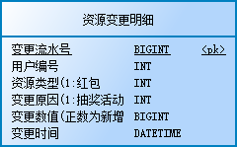

**描述：**资源变更明细

**表结构：**

|  |  |  |  |  |  |
| --- | --- | --- | --- | --- | --- |
| **序号** | **字段名** | **数据类型** | **主键** | **非空** | **描述** |
| 1 | CHANGE_ID | BIGINT | 是 | 是 | 变更流水号 |
| 2 | USER_ID | INT | 否 | 是 | 用户编号 |
| 3 | RES_TYPE | INT | 否 | 否 | 资源类型(1:红包, 2:积分) |
| 4 | CHANGE_CAUSE | INT | 否 | 否 | 变更原因(1:抽奖活动,2:提现) |
| 5 | CHANGE_VALUE | BIGINT | 否 | 否 | 变更数值(正数为新增,负数便是减少) |
| 6 | CHANGE_TIME | DATETIME | 否 | 否 | 变更时间 |

**84、T_SIGN_ASSOCIATE**

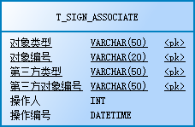

**描述：**

**表结构：**

|  |  |  |  |  |  |
| --- | --- | --- | --- | --- | --- |
| **序号** | **字段名** | **数据类型** | **主键** | **非空** | **描述** |
| 1 | OBJECT_TYPE | VARCHAR(50) | 是 | 是 | 对象类型 |
| 2 | OBJECT_KEY | VARCHAR(20) | 是 | 是 | 对象编号 |
| 3 | THIRD_TYPE | VARCHAR(50) | 是 | 是 | 第三方类型 |
| 4 | THIRD_OBJECT_KEY | VARCHAR(50) | 是 | 是 | 第三方对象编号 |
| 5 | OPERATE_ID | INT | 否 | 是 | 操作人 |
| 6 | OPERATE_TIME | DATETIME | 否 | 否 | 操作编号 |

**85、T_SIGN_RECORD**

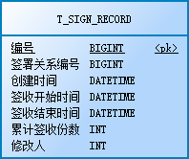

**描述：**

**表结构：**

|  |  |  |  |  |  |
| --- | --- | --- | --- | --- | --- |
| **序号** | **字段名** | **数据类型** | **主键** | **非空** | **描述** |
| 1 | ID | BIGINT | 是 | 是 | 编号 |
| 2 | RELATION_ID | BIGINT | 否 | 是 | 签署关系编号 |
| 3 | CREATETIME | DATETIME | 否 | 否 | 创建时间 |
| 4 | STARTTIME | DATETIME | 否 | 否 | 签收开始时间 |
| 5 | ENDTIME | DATETIME | 否 | 否 | 签收结束时间 |
| 6 | SIGEN_COUNT | INT | 否 | 否 | 累计签收份数 |
| 7 | MODIFY_ID | INT | 否 | 否 | 修改人 |

**86、T_SIGNED_RELATION**

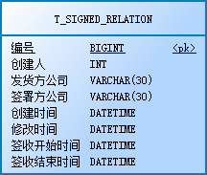

**描述：**

**表结构：**

|  |  |  |  |  |  |
| --- | --- | --- | --- | --- | --- |
| **序号** | **字段名** | **数据类型** | **主键** | **非空** | **描述** |
| 1 | ID | BIGINT | 是 | 是 | 编号 |
| 2 | CREATE_ID | INT | 否 | 是 | 创建人 |
| 3 | COMPANY_NAME | VARCHAR(30) | 否 | 是 | 发货方公司 |
| 4 | SIGN_COMPANY_NAME | VARCHAR(30) | 否 | 是 | 签署方公司 |
| 5 | CREATETIME | DATETIME | 否 | 否 | 创建时间 |
| 6 | UPDATETIME | DATETIME | 否 | 否 | 修改时间 |
| 7 | STARTTIME | DATETIME | 否 | 是 | 签收开始时间 |
| 8 | ENDTIME | DATETIME | 否 | 是 | 签收结束时间 |

**87、T_SYS_MENU**

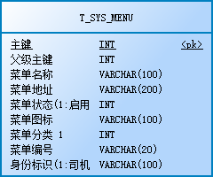

**描述：**

**表结构：**

|  |  |  |  |  |  |
| --- | --- | --- | --- | --- | --- |
| **序号** | **字段名** | **数据类型** | **主键** | **非空** | **描述** |
| 1 | ID | INT | 是 | 是 | 主键 |
| 2 | P_ID | INT | 否 | 是 | 父级主键 |
| 3 | MENU_NAME | VARCHAR(100) | 否 | 是 | 菜单名称 |
| 4 | MENU_URL | VARCHAR(200) | 否 | 否 | 菜单地址 |
| 5 | MENU_FETTLE | INT | 否 | 否 | 菜单状态(1:启用，0:禁用) |
| 6 | MENU_ICON | VARCHAR(100) | 否 | 否 | 菜单图标 |
| 7 | MENU_TYPE | INT | 否 | 否 | 菜单分类 1：PC 2: 微信 |
| 8 | CODE | VARCHAR(20) | 否 | 否 | 菜单编号 |
| 9 | ID_KEY | VARCHAR(100) | 否 | 否 | 身份标识(1:司机,2:发货发,3:承运方,4:收货方) |

**88、T_SYS_ROLE**

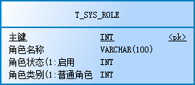

**描述：**

**表结构：**

|  |  |  |  |  |  |
| --- | --- | --- | --- | --- | --- |
| **序号** | **字段名** | **数据类型** | **主键** | **非空** | **描述** |
| 1 | ID | INT | 是 | 是 | 主键 |
| 2 | ROLE_NAME | VARCHAR(100) | 否 | 是 | 角色名称 |
| 3 | ROLE_FETTLE | INT | 否 | 否 | 角色状态(1:启用，0:禁用) |
| 4 | ROLE_CATEGORY | INT | 否 | 是 | 角色类别(1:普通角色，9999:超级管理员) |

**89、T_SYS_ROLE_MENU**

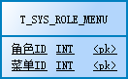

**描述：**

**表结构：**

|  |  |  |  |  |  |
| --- | --- | --- | --- | --- | --- |
| **序号** | **字段名** | **数据类型** | **主键** | **非空** | **描述** |
| 1 | R_ID | INT | 是 | 是 | 角色ID |
| 2 | M_ID | INT | 是 | 是 | 菜单ID |

**90、企业订单导入模板明细（T_TEMPLATE_DETAIL）**

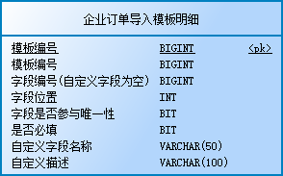

**描述：**企业订单导入模板明细

**表结构：**

|  |  |  |  |  |  |
| --- | --- | --- | --- | --- | --- |
| **序号** | **字段名** | **数据类型** | **主键** | **非空** | **描述** |
| 1 | KEY | BIGINT | 是 | 是 | 模板编号 |
| 2 | TEMPLATE_KEY | BIGINT | 否 | 是 | 模板编号 |
| 3 | PROPERTY_KEY | BIGINT | 否 | 否 | 字段编号(自定义字段为空) |
| 4 | POSITION_INDEX | INT | 否 | 是 | 字段位置 |
| 5 | IS_UNIQUE | BIT | 否 | 否 | 字段是否参与唯一性 |
| 6 | REQUIRED | BIT | 否 | 否 | 是否必填 |
| 7 | CUSTOM_NAME | VARCHAR(50) | 否 | 否 | 自定义字段名称 |
| 8 | DESCRIPTION | VARCHAR(100) | 否 | 否 | 自定义描述 |

**91、模板字段（T_TEMPLATE_PROPERTY）**

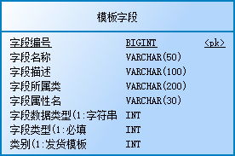

**描述：**模板字段

**表结构：**

|  |  |  |  |  |  |
| --- | --- | --- | --- | --- | --- |
| **序号** | **字段名** | **数据类型** | **主键** | **非空** | **描述** |
| 1 | KEY | BIGINT | 是 | 是 | 字段编号 |
| 2 | NAME | VARCHAR(50) | 否 | 是 | 字段名称 |
| 3 | DESCRIPTION | VARCHAR(100) | 否 | 否 | 字段描述 |
| 4 | CLASS_NAME | VARCHAR(200) | 否 | 否 | 字段所属类 |
| 5 | DATA_KEY | VARCHAR(30) | 否 | 是 | 字段属性名 |
| 6 | DATA_TYPE | INT | 否 | 否 | 字段数据类型(1:字符串,2:整数,3:小数,4:日期) |
| 7 | TYPE | INT | 否 | 否 | 字段类型(1:必填,2:选填) |
| 8 | CATEGORY | INT | 否 | 否 | 类别(1:发货模板,2:计划模板) |

**92、T_USER_LEGALIZE**

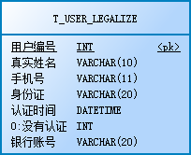

**描述：**

**表结构：**

|  |  |  |  |  |  |
| --- | --- | --- | --- | --- | --- |
| **序号** | **字段名** | **数据类型** | **主键** | **非空** | **描述** |
| 1 | ID | INT | 是 | 是 | 用户编号 |
| 2 | NAME | VARCHAR(10) | 否 | 是 | 真实姓名 |
| 3 | MOBILE_PHONE | VARCHAR(11) | 否 | 是 | 手机号 |
| 4 | ID_CARD_NO | VARCHAR(20) | 否 | 否 | 身份证 |
| 5 | LEGALIZE_TIME | DATETIME | 否 | 否 | 认证时间 |
| 6 | FETTLE | INT | 否 | 否 | 0:没有认证,1:已经认证 |
| 7 | BRANK_CARD_NO | VARCHAR(20) | 否 | 是 | 银行账号 |

**93、用户资源（T_USER_RESOURCE）**

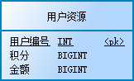

**描述：**用户资源

**表结构：**

|  |  |  |  |  |  |
| --- | --- | --- | --- | --- | --- |
| **序号** | **字段名** | **数据类型** | **主键** | **非空** | **描述** |
| 1 | USER_ID | INT | 是 | 是 | 用户编号 |
| 2 | INTEGRAL | BIGINT | 否 | 否 | 积分 |
| 3 | MONEY | BIGINT | 否 | 否 | 金额 |

**94、T_VEHICLE**

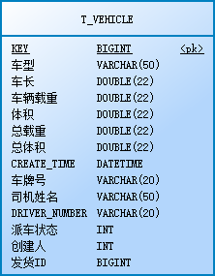

**描述：**

**表结构：**

|  |  |  |  |  |  |
| --- | --- | --- | --- | --- | --- |
| **序号** | **字段名** | **数据类型** | **主键** | **非空** | **描述** |
| 1 | KEY | BIGINT | 是 | 是 |  |
| 2 | CAR_MODEL | VARCHAR(50) | 否 | 否 | 车型 |
| 3 | CAR_LENGTH | DOUBLE(22) | 否 | 否 | 车长 |
| 4 | VEHICLE_LOAD | DOUBLE(22) | 否 | 否 | 车辆载重 |
| 5 | VOLUME | DOUBLE(22) | 否 | 否 | 体积 |
| 6 | TOTAL_LOAD | DOUBLE(22) | 否 | 否 | 总载重 |
| 7 | TOTAL_VOLUME | DOUBLE(22) | 否 | 否 | 总体积 |
| 8 | CREATE_TIME | DATETIME | 否 | 否 |  |
| 9 | CAR_NO | VARCHAR(20) | 否 | 否 | 车牌号 |
| 10 | DRIVER_NAME | VARCHAR(50) | 否 | 否 | 司机姓名 |
| 11 | DRIVER_NUMBER | VARCHAR(20) | 否 | 否 |  |
| 12 | CAR_STATUS | INT | 否 | 否 | 派车状态：0未派车 1已派车 2派车确认 |
| 13 | CREATE_USER | INT | 否 | 否 | 创建人 |
| 14 | SHIPPER_ID | BIGINT | 否 | 否 | 发货ID |

**95、T_VEHICLE_DESIGNATE**

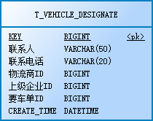

**描述：**

**表结构：**

|  |  |  |  |  |  |
| --- | --- | --- | --- | --- | --- |
| **序号** | **字段名** | **数据类型** | **主键** | **非空** | **描述** |
| 1 | KEY | BIGINT | 是 | 是 |  |
| 2 | CONTACT | VARCHAR(50) | 否 | 否 | 联系人 |
| 3 | CONTACT_NUMBER | VARCHAR(20) | 否 | 否 | 联系电话 |
| 4 | CONVEY_ID | BIGINT | 否 | 否 | 物流商ID |
| 5 | LAST_COMPANY_KEY | BIGINT | 否 | 否 | 上级企业ID |
| 6 | V_ID | BIGINT | 否 | 否 | 要车单ID |
| 7 | CREATE_TIME | DATETIME | 否 | 否 |  |

**96、TODO_LOG**

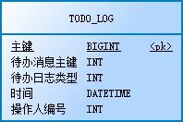

**描述：**

**表结构：**

|  |  |  |  |  |  |
| --- | --- | --- | --- | --- | --- |
| **序号** | **字段名** | **数据类型** | **主键** | **非空** | **描述** |
| 1 | ID | BIGINT | 是 | 是 | 主键 |
| 2 | TODO_KEY | INT | 否 | 是 | 待办消息主键 |
| 3 | LOG_TYPE | INT | 否 | 是 | 待办日志类型 |
| 4 | LOG_TIME | DATETIME | 否 | 是 | 时间 |
| 5 | USER_KEY | INT | 否 | 是 | 操作人编号 |

**97、轨迹表（TRACK_TAB）**

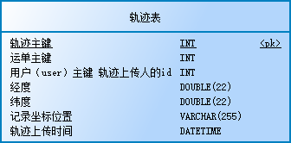

**描述：**轨迹表

**表结构：**

|  |  |  |  |  |  |
| --- | --- | --- | --- | --- | --- |
| **序号** | **字段名** | **数据类型** | **主键** | **非空** | **描述** |
| 1 | ID | INT | 是 | 是 | 轨迹主键 |
| 2 | WAYBILLID | INT | 否 | 否 | 运单主键 |
| 3 | USERID | INT | 否 | 否 | 用户（user）主键 轨迹上传人的id |
| 4 | LONGITUDE | DOUBLE(22) | 否 | 否 | 经度 |
| 5 | LATITUDE | DOUBLE(22) | 否 | 否 | 纬度 |
| 6 | LOCATIONS | VARCHAR(255) | 否 | 否 | 记录坐标位置 |
| 7 | CREATETIME | DATETIME | 否 | 否 | 轨迹上传时间 |

**98、过渡期异常（TRANSITION_EXCEPTION_TAB）**

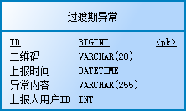

**描述：**过渡期异常

**表结构：**

|  |  |  |  |  |  |
| --- | --- | --- | --- | --- | --- |
| **序号** | **字段名** | **数据类型** | **主键** | **非空** | **描述** |
| 1 | ID | BIGINT | 是 | 是 |  |
| 2 | BARCODE | VARCHAR(20) | 否 | 否 | 二维码 |
| 3 | REPORT_TIME | DATETIME | 否 | 否 | 上报时间 |
| 4 | CONTENT | VARCHAR(255) | 否 | 否 | 异常内容 |
| 5 | USER_ID | INT | 否 | 是 | 上报人用户ID |

**99、过渡期回单（TRANSITION_RECEIPT_TAB）**

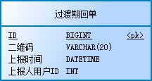

**描述：**过渡期回单

**表结构：**

|  |  |  |  |  |  |
| --- | --- | --- | --- | --- | --- |
| **序号** | **字段名** | **数据类型** | **主键** | **非空** | **描述** |
| 1 | ID | BIGINT | 是 | 是 |  |
| 2 | BARCODE | VARCHAR(20) | 否 | 否 | 二维码 |
| 3 | REPORT_TIME | DATETIME | 否 | 否 | 上报时间 |
| 4 | USER_ID | INT | 否 | 是 | 上报人用户ID |

**100、过渡期轨迹（TRANSITION_TRACK_TAB）**

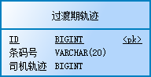

**描述：**过渡期轨迹

**表结构：**

|  |  |  |  |  |  |
| --- | --- | --- | --- | --- | --- |
| **序号** | **字段名** | **数据类型** | **主键** | **非空** | **描述** |
| 1 | ID | BIGINT | 是 | 是 |  |
| 2 | BARCODE | VARCHAR(20) | 否 | 是 | 条码号 |
| 3 | DRIVER_TRACK_ID | BIGINT | 否 | 是 | 司机轨迹 |

**101、USER_COMMONLY**

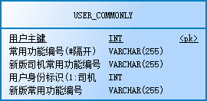

**描述：**

**表结构：**

|  |  |  |  |  |  |
| --- | --- | --- | --- | --- | --- |
| **序号** | **字段名** | **数据类型** | **主键** | **非空** | **描述** |
| 1 | USER_KEY | INT | 是 | 是 | 用户主键 |
| 2 | COMMONLY | VARCHAR(255) | 否 | 否 | 常用功能编号(#隔开) |
| 3 | DRIVER_COMMONLY_KEYS | VARCHAR(255) | 否 | 否 | 新版司机常用功能编号 |
| 4 | IDENTITY_KEY | INT | 否 | 否 | 用户身份标识(1:司机,2:非司机) |
| 5 | COMMONLY_KEYS | VARCHAR(255) | 否 | 否 | 新版常用功能编号 |

**102、用户热点表（USER_HOTSPOT_TAB）**

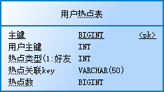

**描述：**用户热点表

**表结构：**

|  |  |  |  |  |  |
| --- | --- | --- | --- | --- | --- |
| **序号** | **字段名** | **数据类型** | **主键** | **非空** | **描述** |
| 1 | ID | BIGINT | 是 | 是 | 主键 |
| 2 | USER_ID | INT | 否 | 否 | 用户主键 |
| 3 | ASSOCIATE_TYPE | INT | 否 | 是 | 热点类型(1:好友，2:常用地址，3:常用路由) |
| 4 | ASSOCIATE_KEY | VARCHAR(50) | 否 | 是 | 热点关联key |
| 5 | HOTSPOT_COUNT | BIGINT | 否 | 否 | 热点数 |

**103、用户角色中间表（USER_ROLE_TAB）**

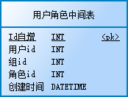

**描述：**用户角色中间表

**表结构：**

|  |  |  |  |  |  |
| --- | --- | --- | --- | --- | --- |
| **序号** | **字段名** | **数据类型** | **主键** | **非空** | **描述** |
| 1 | ID | INT | 是 | 是 | Id自增 |
| 2 | USERID | INT | 否 | 否 | 用户id |
| 3 | GROUPID | INT | 否 | 否 | 组id |
| 4 | ROLEID | INT | 否 | 否 | 角色id |
| 5 | CREATETIME | DATETIME | 否 | 否 | 创建时间 |

**104、用户表(前端客户)（USER_TAB）**

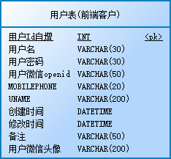

**描述：**用户表(前端客户)

**表结构：**

|  |  |  |  |  |  |
| --- | --- | --- | --- | --- | --- |
| **序号** | **字段名** | **数据类型** | **主键** | **非空** | **描述** |
| 1 | ID | INT | 是 | 是 | 用户Id自增 |
| 2 | USERNAME | VARCHAR(30) | 否 | 否 | 用户名 |
| 3 | PASSWORD | VARCHAR(30) | 否 | 否 | 用户密码 |
| 4 | OPENID | VARCHAR(50) | 否 | 否 | 用户微信openid |
| 5 | MOBILEPHONE | VARCHAR(20) | 否 | 否 |  |
| 6 | UNAME | VARCHAR(200) | 否 | 否 |  |
| 7 | CREATETIME | DATETIME | 否 | 否 | 创建时间 |
| 8 | UPDATETIME | DATETIME | 否 | 否 | 修改时间 |
| 9 | REMARK | VARCHAR(50) | 否 | 否 | 备注 |
| 10 | HEAD_IMG | VARCHAR(200) | 否 | 否 | 用户微信头像 |

**105、USER_TRACK**

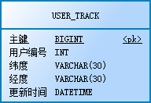

**描述：**

**表结构：**

|  |  |  |  |  |  |
| --- | --- | --- | --- | --- | --- |
| **序号** | **字段名** | **数据类型** | **主键** | **非空** | **描述** |
| 1 | ID | BIGINT | 是 | 是 | 主键 |
| 2 | USER_ID | INT | 否 | 否 | 用户编号 |
| 3 | LATITUDE | VARCHAR(30) | 否 | 否 | 纬度 |
| 4 | LONGITUDE | VARCHAR(30) | 否 | 否 | 经度 |
| 5 | MODIFY_TIME | DATETIME | 否 | 否 | 更新时间 |

**106、WAYBILL_RECEIPT_STATUS**

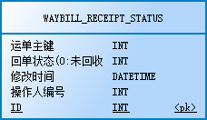

**描述：**

**表结构：**

|  |  |  |  |  |  |
| --- | --- | --- | --- | --- | --- |
| **序号** | **字段名** | **数据类型** | **主键** | **非空** | **描述** |
| 1 | WAYBILL_ID | INT | 否 | 是 | 运单主键 |
| 2 | RECEIPT_STATUS | INT | 否 | 是 | 回单状态(0:未回收,1:已回收,2:已送客户,3:已退供应商,4:客户退回) |
| 3 | MODIFY_TIME | DATETIME | 否 | 否 | 修改时间 |
| 4 | USER_ID | INT | 否 | 是 | 操作人编号 |
| 5 | ID | INT | 是 | 是 |  |

**107、发货计划表（WAYBILL_SCHEDULE）**

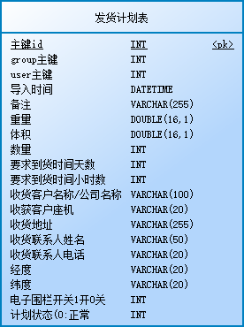

**描述：**发货计划表

**表结构：**

|  |  |  |  |  |  |
| --- | --- | --- | --- | --- | --- |
| **序号** | **字段名** | **数据类型** | **主键** | **非空** | **描述** |
| 1 | ID | INT | 是 | 是 | 主键id |
| 2 | GROUPID | INT | 否 | 否 | group主键 |
| 3 | USERID | INT | 否 | 否 | user主键 |
| 4 | CREATETIME | DATETIME | 否 | 否 | 导入时间 |
| 5 | REMARK | VARCHAR(255) | 否 | 否 | 备注 |
| 6 | WEIGHT | DOUBLE(16,1) | 否 | 否 | 重量 |
| 7 | VOLUME | DOUBLE(16,1) | 否 | 否 | 体积 |
| 8 | NUMBER | INT | 否 | 否 | 数量 |
| 9 | ARRIVE_DAY | INT | 否 | 否 | 要求到货时间天数 |
| 10 | ARRIVE_HOUR | INT | 否 | 否 | 要求到货时间小时数 |
| 11 | RECEIVER_NAME | VARCHAR(100) | 否 | 否 | 收货客户名称/公司名称 |
| 12 | RECEIVER_TEL | VARCHAR(20) | 否 | 否 | 收获客户座机 |
| 13 | RECEIVE_ADDRESS | VARCHAR(255) | 否 | 否 | 收货地址 |
| 14 | CONTACT_NAME | VARCHAR(50) | 否 | 否 | 收货联系人姓名 |
| 15 | CONTACT_PHONE | VARCHAR(20) | 否 | 否 | 收货联系人电话 |
| 16 | LONGITUDE | VARCHAR(20) | 否 | 否 | 经度 |
| 17 | LATITUDE | VARCHAR(20) | 否 | 否 | 纬度 |
| 18 | FENCE_STATUS | INT | 否 | 否 | 电子围栏开关1开0关 |
| 19 | SCHEDULE_STATUS | INT | 否 | 否 | 计划状态(0:正常,1:已绑定,99:作废) |

**108、运单表（WAYBILL_TAB）**

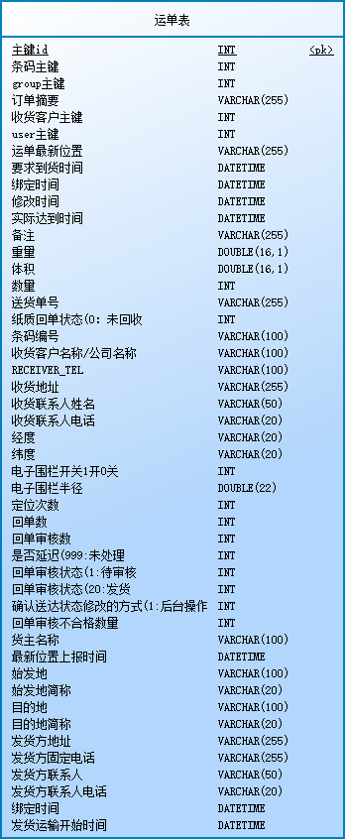

**描述：**运单表

**表结构：**

|  |  |  |  |  |  |
| --- | --- | --- | --- | --- | --- |
| **序号** | **字段名** | **数据类型** | **主键** | **非空** | **描述** |
| 1 | ID | INT | 是 | 是 | 主键id |
| 2 | BARCODEID | INT | 否 | 否 | 条码主键 |
| 3 | GROUPID | INT | 否 | 否 | group主键 |
| 4 | ORDER_SUMMARY | VARCHAR(255) | 否 | 否 | 订单摘要 |
| 5 | CUSTOMERID | INT | 否 | 否 | 收货客户主键 |
| 6 | USERID | INT | 否 | 否 | user主键 |
| 7 | ADDRESS | VARCHAR(255) | 否 | 否 | 运单最新位置 |
| 8 | ARRIVALTIME | DATETIME | 否 | 否 | 要求到货时间 |
| 9 | CREATETIME | DATETIME | 否 | 否 | 绑定时间 |
| 10 | UPDATETIME | DATETIME | 否 | 否 | 修改时间 |
| 11 | ACTUAL_ARRIVAL_TIME | DATETIME | 否 | 否 | 实际达到时间 |
| 12 | REMARK | VARCHAR(255) | 否 | 否 | 备注 |
| 13 | WEIGHT | DOUBLE(16,1) | 否 | 否 | 重量 |
| 14 | VOLUME | DOUBLE(16,1) | 否 | 否 | 体积 |
| 15 | NUMBER | INT | 否 | 否 | 数量 |
| 16 | DELIVERY_NUMBER | VARCHAR(255) | 否 | 否 | 送货单号 |
| 17 | PAPERY_RECEIPT_STATUS | INT | 否 | 否 | 纸质回单状态(0：未回收，1:已回收,2:已送客户,3:已退供应商,4:客户退回) |
| 18 | BARCODE | VARCHAR(100) | 否 | 否 | 条码编号 |
| 19 | RECEIVER_NAME | VARCHAR(100) | 否 | 否 | 收货客户名称/公司名称 |
| 20 | RECEIVER_TEL | VARCHAR(100) | 否 | 否 |  |
| 21 | RECEIVE_ADDRESS | VARCHAR(255) | 否 | 否 | 收货地址 |
| 22 | CONTACT_NAME | VARCHAR(50) | 否 | 否 | 收货联系人姓名 |
| 23 | CONTACT_PHONE | VARCHAR(20) | 否 | 否 | 收货联系人电话 |
| 24 | LONGITUDE | VARCHAR(20) | 否 | 否 | 经度 |
| 25 | LATITUDE | VARCHAR(20) | 否 | 否 | 纬度 |
| 26 | FENCE_STATUS | INT | 否 | 否 | 电子围栏开关1开0关 |
| 27 | FENCE_RADIUS | DOUBLE(22) | 否 | 否 | 电子围栏半径,默认5公里 |
| 28 | POSITION_COUNT | INT | 否 | 否 | 定位次数 |
| 29 | RECEIPT_COUNT | INT | 否 | 否 | 回单数 |
| 30 | RECEIPT_VERIFY_COUNT | INT | 否 | 否 | 回单审核数 |
| 31 | DELAY | INT | 否 | 否 | 是否延迟(999:未处理,0:未到已超时,1:延迟,2:未延迟) |
| 32 | RECEIPT_VERIFY_STATUS | INT | 否 | 否 | 回单审核状态(1:待审核,2:审核中,3:已审核) |
| 33 | WAYBILL_STATUS | INT | 否 | 否 | 回单审核状态(20:发货,30:运输中,35:送达,40:收货) |
| 34 | CONFIRM_DELIVERY_WAY | INT | 否 | 否 | 确认送达状态修改的方式(1:后台操作，2:上传回单，3:电子围栏) |
| 35 | RECEIPT_UNQUALIFY_COUNT | INT | 否 | 否 | 回单审核不合格数量 |
| 36 | SHIPPER_NAME | VARCHAR(100) | 否 | 否 | 货主名称 |
| 37 | LOACTION_TIME | DATETIME | 否 | 否 | 最新位置上报时间 |
| 38 | START_STATION | VARCHAR(100) | 否 | 否 | 始发地 |
| 39 | SIMPLE_START_STATION | VARCHAR(20) | 否 | 否 | 始发地简称 |
| 40 | END_STATION | VARCHAR(100) | 否 | 否 | 目的地 |
| 41 | SIMPLE_END_STATION | VARCHAR(20) | 否 | 否 | 目的地简称 |
| 42 | SHIPPER_ADDRESS | VARCHAR(255) | 否 | 否 | 发货方地址 |
| 43 | SHIPPER_TEL | VARCHAR(255) | 否 | 否 | 发货方固定电话 |
| 44 | SHIPPER_CONTACT_NAME | VARCHAR(50) | 否 | 否 | 发货方联系人 |
| 45 | SHIPPER_CONTACT_TEL | VARCHAR(20) | 否 | 否 | 发货方联系人电话 |
| 46 | BIND_TIME | DATETIME | 否 | 否 | 绑定时间 |
| 47 | DELIVERY_TIME | DATETIME | 否 | 否 | 发货运输开始时间 |